Областное государственное бюджетное образовательное учреждение среднего профессионального образования
«СМОЛЕНСКИЙ ПРОМЫШЛЕННО-ЭКОНОМИЧЕСКИЙ КОЛЛЕДЖ»

Методическое пособие
по учебной дисциплине «Информатика»

Смоленск 2014

Методическое пособие для работы студентов по учебной дисциплине «Информатика»
Составитель: Быков А.А. – Смоленск: ОГБОУ СПО «Смоленский промышленно-экономический колледж», 2014.

Настоящее методическое пособие предназначено для студентов и ориентировано на освоение умений решения профессиональных задач средствами современных прикладных программных средств, выработки собственного подхода к решению профессиональных задач, презентация решения профессиональной задачи.
Содержание
Введение………………………………………………………………………..…4
Практическая работа №1……………………………………………….….…...5
Практическая работа №2……………………………….………………………8
Практическая работа №3……………………………………………...………13
Практическая работа №4……………………………………………………...16
Практическая работа №5……………………………………………………...21
Практическая работа №6……………………………………………………...24
Практическая работа №7……………………………………………………...29
Практическая работа №8……………………………………………………...34
Практическая работа №9……………………………………………………...40
Практическая работа №10…………………………………………………….44
Практическая работа №11…………………………………………………….49
Практическая работа №12…………………………………………………….56
Практическая работа №13…………………………………………………….61
Практическая работа №14…………………………………………………….63
Практическая работа №15…………………………………………………….66
Практическая работа №16…………………………………………………….69
Практическая работа №17…………………………………………………….74
Практическая работа №18…………………………………………………….74
Список рекомендованной литературы………………………………………76

Пояснительная записка
Методическое пособие по выполнению практических работ учебной дисциплины «Информатика» составлено в соответствии с требованиями Федерального государственного образовательного стандарта к минимуму содержания и уровню подготовки выпускника по специальности 140101 Тепловые электрические станции, учебным планом колледжа и рабочей программой учебной дисциплины.

Предлагаемые практические задания методического пособия направлены на формирование профессиональных и общих компетенций обучающихся:
ПК 1.1. Проводить эксплуатационные работы на основном и вспомогательном оборудовании котельного цеха, топливоподачи и мазутного хозяйства.
ПК 1.2. Обеспечивать подготовку топлива к сжиганию.
ПК 1.3. Контролировать работу тепловой автоматики и контрольно-измерительных приборов в котельном цехе.
ПК 1.4. Проводить наладку и испытания основного и вспомогательного оборудования котельного цеха.
ПК 2.1. Проводить эксплуатационные работы на основном и вспомогательном оборудовании турбинного цеха.
ПК 2.2. Обеспечивать водный режим электрической станции.
ПК 2.3. Контролировать работу тепловой автоматики, контрольно-измерительных приборов, электрооборудования в турбинном цехе
ПК 3.1. Планировать и обеспечивать подготовительные работы по ремонту теплоэнергетического оборудования.
ПК 3.2. Определять причины неисправностей и отказов работы теплоэнергетического оборудования.
ПК 3.3. Проводить ремонтные работы и контролировать качество их выполнения.
ПК 4.1. Управлять параметрами производства тепловой энергии.
ПК 4.2. Определять технико-экономические показатели работы основного и вспомогательного оборудования тепловых электростанций (ТЭС).
ПК 4.3. Оптимизировать технологические процессы

ОК 1. Понимать сущность и социальную значимость своей будущей профессии, проявлять к ней устойчивый интерес.
ОК 2. Организовывать собственную деятельность, выбирать типовые методы и способы выполнения профессиональных задач, оценивать их эффективность и качество.
ОК 3. Принимать решения в стандартных и нестандартных ситуациях и нести за них ответственность.
ОК 4. Осуществлять поиск и использование информации, необходимой для эффективного выполнения профессиональных задач, профессионального и личностного развития.
ОК 5. Использовать информационно-коммуникационные технологии в профессиональной деятельности.
ОК 6. Работать в коллективе и команде, эффективно общаться с коллегами, руководством, потребителями.
ОК 7. Брать на себя ответственность за работу членов команды (подчиненных), результат выполнения заданий.
ОК 8. Самостоятельно определять задачи профессионального и личностного развития, заниматься самообразованием, осознанно планировать повышение квалификации.
ОК 9. Ориентироваться в условиях постоянного изменения правовой базы.
ОК 10. Исполнять воинскую обязанность, в том числе с применением полученных профессиональных знаний (для юношей).

а также освоение умений:
- оценивать достоверность информации, сопоставляя различные источники;
- распознавать информационные процессы в различных системах;
- использовать готовые информационные модели, оценивать их соответствие реальному объекту и целям моделирования;
- осуществлять выбор способа представления информации в соответствии с поставленной задачей;
- создавать информационные объекты сложной структуры, в том числе гипертекстовые;
- просматривать, создавать, редактировать, сохранять записи в базах данных;
- осуществлять поиск информации в базах данных, компьютерных сетях и пр.;
- представлять числовую информацию различными способами (таблица, массив, график, диаграмма и пр.).

Раздел 1. ЭВМ как средство автоматизированной обработки информации
Практическая работа №1
Работа с файловой структурой. Работа с архивами данных. Установка приложений.
Цель работы: рассмотреть работу с файловой структурой, познакомиться с архиваторами, служебными программами дефрагментации, проверки диска.
Программное обеспечение: встроенная в ОС Windows программа-архиватор и служебные программы для дефрагментации и проверки дисков.
Работа с файловой структурой
Задание 1
Создайте и упорядочите на рабочем столе несколько файлов. Для этого:
- Создайте папку «Информатика».
- Создайте несколько пустых текстовых файлов с названиями «Тепловые станции», «Виды электростанций», «Обязанности техника тепловой станции». Выделите все созданные вами файлы (пользуясь клавишей Ctrl). В контекстно-зависимом меню выберите пункт Вырезать.
- Откройте папку «Информатика», вставьте в нее файлы, закройте папку.
- На рабочем столе упорядочите значки:
А) Выровнять по сетке;
Б) Упорядочить автоматически.
- Измените вид значков (мелкие, средние, крупные).
- Создайте ярлык произвольного текстового документа, находящегося в Моих документах. Поместите ярлык на рабочий стол.

Задание 2
Проделайте следующие действия
1) Скопируйте с помощью буфера обмена файл «Тепловые станции.txt» в созданную в папке «Информатика» папку «Электростанции».
2) Переименуйте файл «Виды электростанций.txt» в папке «Электростанции» на «Основные виды электростанций.txt».
6) Создайте ярлык для файла «Основные виды электростанций.txt» и поместите на рабочий стол.
7) Создайте на диске С папку «Электростанции _копия».
8) Переместите методом drag&drop (с помощью левой кнопки мыши) в корневой каталог диска С ярлык для файла «Основные виды электростанций.txt».
9) Скопируйте методом drag&drop (с помощью правой кнопки мыши) на диск С в директорию «Электростанции _копия» файл «Обязанности техника тепловой станции.txt».

Архивация файлов и извлечение из архива
Задание 1
Проведите архивацию собственной папки, затем её восстановление.
Указания
1. Откройте на своём компьютере папку Мои документы, непосредственно содержащую Вашу личную папку.
2. Выделите свою папку щелчком мыши, затем в контекстном меню изучите пункты, касающиеся архивации.
3. Выберите пункт «Добавить в архив» (Add to archive). Откроется окно Имя и параметры архива.
4. Изучите доступные вкладки и возможности этого окна, возможные форматы архива (ZIP, RAR).
5. Нажмите кнопку ОК. В открытом окне Мои документы должен появиться значок сжатой (архивированной) папки.
6. Переместите сжатую папку на Рабочий стол.
7. Изучите пункты, касающиеся архивации, в контекстном меню сжатой папки. Выберите пункт «Извлечь в текущую папку» (Extract Here). В результате на Рабочем столе должна появиться Ваша папка.
8. Проверьте её содержимое.
9. Удалите свою папку и архив с Рабочего стола.

Задание 2
Сравните степень сжатия файлов разного типа.
Указания
1. Выберите произвольный текстовый файл. Определите его объём.
2. Выполните архивацию файла. Определите объём получившегося архива. Вычислите коэффициент сжатия (во сколько раз уменьшился объём).
3. Выполните архивацию произвольных графических файлов: точечного рисунка, чёрно-белого изображения, цветной фотографии, векторной иллюстрации. Вычислите для них степени сжатия.
Результаты оформите в виде таблицы:
Вид файла | Объем файла | Объем архива | Коэффициент сжатия
Текстовый
Точечный рисунок
…

Задание 3
Создайте архив, защищенный паролем.
Указания
1. Выберите в контекстном меню Вашей папки пункт «Добавить в архив» (Add to archive).
2. В окне Имя и параметры архива откройте вкладку «Дополнительно» (Advanced).
3. Нажмите кнопку «Установить пароль» (Set password). Введите пароль дважды: для задания и для подтверждения.
4. Нажмите кнопку ОК.
5. Переместите сжатую папку на Рабочий стол.
6. Выполните извлечение папки из архива командой «Извлечь в текущую папку» (Extract Here).
7. В окне запроса пароля введите пароль, нажмите ОК.
8. Проверьте результат извлечения из архива.

Задание 4
Выполните проверку гибкого магнитного диска (А:\). Для этого выполните следующие действия.
1. В окне свойств диска А:\ перейдите на вкладку Сервис.
2. Выполните полную проверку диска с автоматическим исправлением ошибок.
3. После завершения проверки проанализируйте состояние проверенного диска.

Задание 5 (для самостоятельного выполнения)
Выполните дефрагментацию флэш-носителя или жёсткого диска на собственном компьютере.
1. В окне свойств диска перейдите на вкладку Сервис.
2. Нажмите кнопку «Выполнить дефрагментацию».
3. В окне Дефрагментация диска укажите нужный диск (флэш-носитель или жёсткий диск).
4. Вначале нажмите кнопку «Анализ». Дождитесь завершения анализа.
5. При появлении сообщения о необходимости проведения дефрагментации нажмите кнопку «Дефрагментация». Дождитесь завершения процесса.
6. Проанализируйте состояние диска до и после дефрагментации.

Раздел 2. Программное обеспечение вычислительной техники
Тема 1. Операционные системы
Практическая работа №2.
Установка и удаление приложений. Настройка основных объектов операционной системы
Цель работы: освоить умения приемов управления и приемов работы с объектами, по способам запуска программ, операций управления окнами, способов навигации в файловой системе компьютера.
Программное обеспечение: операционная система MS Windows XP, программа Проводник.
Задание 1. Основные объекты Windows и методы управления ими
Оборудование и материалы: папка Files, содержащая файлы разного типа, с разными расширениями и разного объёма от 50 байт до 100 Кб.
Порядок выполнения работы
1. Щелкнете по пункту «Справка» Главного меню. Изучите вид окна справки. Получить несколько справок по любым разделам Windows и закрыть окно справки.
2. Выберите пункт «Найти» Главного меню и щелкните по пункту «Файлы и папки» меню второго уровня. В окне для поиска в поле «Имя» введите «Блокнот», а в поле «Где искать» из списка выберите диск С: (или пункт «Локальные жесткие диски»). Нажмите кнопку «Найти». После появления Блокнота в списке найденных файлов нажмите кнопку «Остановить». Выполните двойной щелчок по имени Блокнота в списке. Закройте Блокнот и окно поиска.
3. Откройте окно Мой компьютер, а в нем - диск С:, затем Мои документы. Изучите структуру окна.
а) Изучите пункты строки меню окна. Через меню Вид изучите различные способы представления файлов и папок в рабочей области окна.
б) Изучите назначение основных кнопок панели инструментов. Как убрать или установить панель инструментов в окне?
в) Выясните, какая информация отображается в строке состояния окна.
4. Запустите стандартные программы Paint, Калькулятор, Блокнот различными способами: через Главное меню, через окно поиска файлов и через окно Мой компьютер. Сравните эти способы.
5. Откройте свою папку. Все последующие операции выполняйте в этой папке. Скопируйте в неё папку Files.
6. Создайте папку LAB. В папке LAB создайте папку Files. Откройте папки Files и Filesl так, чтобы их окна были расположены рядом друг с другом. Выделите любой файл в окне Files и перетащите мышью в окно Filesl. Проделайте то же самое с другим файлом, но при нажатой клавише CTRL. Выясните, в чем отличие.
7. Выделите 5-7 файлов в папке Files. Укажите мышью на любой из них и перетащите в папку Filesl. Должны быть перемещены все выделенные файлы. Проделайте то же с другой группой файлов, но при нажатой клавише CTRL. Выясните, в чем отличие.
8. Выделите группу файлов в папке Files и перетащите их правой кнопкой мыши в папку Filesl. Выясните, в чем отличие.
9. Переместите все файлы из папки Filesl в папку Files любым способом. Что происходит, если в папке Files уже есть некоторые из перемещаемых файлов?
10. Для папки Files 4 раза выполните команду Вид - Упорядочить значки, указав различные способы упорядочивания. Проделайте эти операции для различных форм представления значков (через меню Вид): крупные значки, мелкие значки, список, таблица. В чем отличие вида рабочей области папки?
11. В папке Files выделите все файлы, созданные в 2012 году. Для этого выполните команду Вид - Таблица, упорядочите значки по дате, щелкнув по первому файлу, входящему в указанный год, и при нажатой клавише SHIFT - по последнему. Скопируйте эти файлы в папку Filesl.
12. В папке Files выделите все файлы, имеющие размер от 200 до 500 байт. Для этого упорядочите файлы по объему и, щелкая по значкам, найдите первый, имеющий объем 200 или чуть более байтов. Информации, выводимой в форме Вид - Таблица, будет недостаточно, так как показываемые объемы файлов округляются в ней до 1 Кб. Поэтому следите за объемом выделенного файла в строке состояния или через окно свойств файла.
13. Аналогично найдите последний файл, входящий в заданный диапазон. Выделите его и, при нажатой клавише SHIFT, ранее найденный первый файл. Определите в строке состояния суммарный объем выделенных файлов. Переместите эти файлы в папку Files1.
14. Скопируйте через буфер обмена все файлы типа .txt из папки Files в папку Files1.
15. Переименуйте папку Files в Files2, a Filesl в Files3 двумя способами.
Задание 2. Работа с программой Проводник
Порядок выполнения работы
1. Запустите программу Проводник с помощью кнопки Пуск (Пуск - Программы - Стандартные - Проводник). На левой панели разверните папку \ Мои документы одним щелчком на значке узла «+».
2. Перейдите в свою личную папку. На правой панели должно отобразиться её содержимое.
3. На правой панели Проводника в своей папке создайте новую папку \ Прак6. Убедитесь в том, что на левой панели в вашей папке образовалась вложенная папка \ Прак6.
4. Откройте папку \ Прак6 на левой панели Проводника. На правой панели не должно отображаться никакого содержимого, поскольку эта папка пуста.
5. Создайте на правой панели Проводника новую папку \ Файлы для Прак6 внутри папки \ Прак6. На левой панели убедитесь в том, что рядом со значком папки \ Прак6 образовался узел «+».
6. На левой панели Проводника разыщите папку \Мои документы \ Files и разверните ее. В правой панели Проводника выделите в папке Files один из файлов. Методом перетаскивания переместите выделенный файл с правой панели Проводника на левую -в папку С:\ Мои документы \ Личная папка \ Прак6 \ Файлы для Прак6.
7. Выделите в папке Files группу файлов и перетащите их вместе в папку Файлы для Прак6.
8. На левой панели Проводника откройте папку С:\ Мои документы \ Личная папка \ Прак6 \ Файлы для Прак6. На правой панели убедитесь в наличии в ней скопированного файла.
9. Разыщите на левой панели Корзину и перетащите папку \Файлы для Прак6 на её" значок. Раскройте Корзину и проверьте наличие в ней только что удаленной папки. Закройте окно программы Проводник.
10. Исследуйте разные способы запуска программы Проводник:
• контекстное меню кнопки Пуск;
• контекстное меню значка Мой компьютер;
• контекстные меню всех значков на Рабочем столе.
• через пункт «Программы» Главного меню; Установите, какие папки открыты на левой панели в момент запуска.

Задание 3. Создание ярлыка объекта на Рабочем столе
Порядок выполнения работы
1. Создайте ярлык собственной папки на Рабочем столе. Для этого откройте правой кнопкой мыши на свободном месте Рабочего стола контекстное меню, выберите в нём пункт Создать - Ярлык. В открывшемся окне укажите место расположения вашей личной папки.
2. Создайте ярлык программы Блокнот (Пуск - Программы -Стандартные - Блокнот - щелчок правой кнопкой - отправить на Рабочий стол (создать ярлык)).
3. Аналогичным способом создайте ярлыки программ Калькулятор, Paint, MS Word.
4. Все созданные ярлыки с помощью программы Проводник переместите в свою личную папку.
5. Результаты работы покажите преподавателю.

Задание 4. Настройка оформления Рабочего стола
Порядок выполнения работы
1. Щелкните правой кнопкой мыши на свободном от значков участке Рабочего стола. Выберите в контекстном меню пункт «Свойства» — откроется диалоговое окно Свойства: Экран. Откройте вкладку «Рабочий стол».
2. Определите текущую тему рабочего стола. Как её изменить?
3. Как изменить цвет фона рабочего стола? Измените цвет фона на зелёный.
4. В списке «Фоновый рисунок» выберите рисунок «Японский мотив». Щелкните на кнопке ОК. Убедитесь в том, что фон Рабочего стола изменился.
5. Повторите предыдущий пункт, изменяя на вкладке «Рабочий стол» способ расположения фонового рисунка с помощью раскрывающегося списка «Расположение». Установите, как влияют на оформление экрана способы «По центру», «Замостить» и «Растянуть».
6. Выполните то же задание, выбрав в качестве фонового рисунка объект «Безмятежность» и способ расположения «Растянуть».
7. Откройте вкладку «Заставка». Определите вид установленной заставки. Установите заставку «Сквозь вселенную». Установите интервал для заставки 1 мин.
8. Откройте вкладку «Оформление». Изучите возможности изменения цветовой гаммы, размера шрифта, размера ярлыков на Рабочем столе.
9. Установите цветовую гамму «Классическая», размер ярлыков - крупный, размер шрифта - крупный.
10. Откройте вкладку «Параметры». Определите разрешение монитора. Является ли оно оптимальным?
11. По окончании выполнения установите стандартные настройки: цветовая гамма - «Стандартная», размер ярлыков - мелкий, размер шрифта - обычный, фон - однотонный.

Задание 5. Настройка свойств мыши
Порядок выполнения работы
1. Откройте диалоговое окно Свойства: Мышь (Пуск - Настройка - Панель управления - Мышь).
2. Щелкните дважды в области проверки на панели Скорость выполнения двойного щелчка.
3. Методом перетаскивания переместите движок Скорость в крайнее правое положение. При этом интервал времени между двумя отдельными щелчками, составляющими двойной щелчок, очень мал и выполнить двойной щелчок трудно.
4. Переместите движок в крайнее левое положение. В этом случае два отдельных щелчка понимаются как двойной щелчок.
5. Экспериментально выберите наиболее удобное для себя положение движка.
6. Откройте вкладку «Параметры указателя».
7. Уменьшите чувствительность мыши, переместив движок Задайте скорость движения указателя в крайнее левое положение. Щелкните на кнопке «Применить».
8. Установите указатель мыши примерно в центре экрана. Не отрывая запястья от поверхности стола, подвигайте мышь в на-
правлении влево-вниз - вправо-вверх. Убедитесь в том, что указатель мыши не достигает левого нижнего и правого верхнего углов экрана.
9. Переместите движок Задайте скорость движения указателя в крайнее правое положение. Щелкните на кнопке «Применить».
10. Убедитесь в том, что указатель мыши можно провести от левого нижнего до правого верхнего углов экрана, не отрывая запястья от поверхности стола.
11. Экспериментально выберите наиболее удобное для себя положение движка. После каждого изменения его положения не забывайте задействовать командную кнопку «Применить».
12. Закройте диалоговое окно Свойства: Мышь.

Задание 6. Работа с поисковой системой Windows XP
Порядок выполнения работы
1. Запустите программу Проводник (Пуск - Программы -Проводник).
2. Запустите поисковую систему Windows XP (Вид - Панели обозревателя - Поиск - Файлы и папки или Пуск - Найти - Файлы и папки).
3. С помощью поисковой системы установите, где хранятся фоновые рисунки Рабочего стола. Для этого в поле «Часть имени файла или имя файла целиком» введите название объекта: «Японский мотив», в поле «Поиск» выберите пункт «Локальные диски». Запустите процесс поиска щелчком на командной кнопке «Найти».
4. Когда объект «Японский мотив» будет найден, на панели результатов поиска будет показано его местоположение — папка Windows.
5. Щелкните на имени найденного файла правой кнопкой мыши и выберите в контекстном меню команду «Открыть содержащую объект папку». В открывшемся окне папки посмотрите, в каком формате хранятся этот и другие фоновые рисунки и узоры для Рабочего стола.
6. Выполните поиск документов, имена которых начинаются с буквы F. Поиск осуществите в папке Мой компьютер.

Тема 2. Текстовые процессоры
Практическая работа № 3
Настройки текстового процессора. Создание документов в текстовом процессоре.
Цель работы: освоить умения по созданию, форматированию и редактированию текстов в текстовом процессоре MS Word 2007.
Программное обеспечение: MS Word.
Задание 1. Изучите интерфейс MS Word и основные возможности форматирования текста.
Порядок выполнения работы
1. Запустите MS Word и изучите панели основного окна.
2. Проверьте наличие панелей Стандартная и Форматирование. Удалите их с экрана, затем верните обратно.
3. Выведите на экран панели Область задач, Рисование, Таблицы и границы. Расположите Область задач внизу окна, Рисование - вверху окна, Таблицы и границы - на правой границе экрана. Удалите эти панели.
4. Изучите приёмы форматирования текста. Для этого можно использовать:
а) соответствующие кнопки на панели форматирования;
б) контекстное меню - пункт «Шрифт»;
в) окно Шрифт (Формат - Шрифт) - для точной установки параметров.
5. Изучите приёмы создания нумерованного, маркированного и многоуровневого списков. Для этого можно использовать:
а) соответствующие кнопки на панели форматирования;
б) контекстное меню - пункт «Список»;
в) окно Список (Формат - Список) - для точной установки параметров.
6. Изучите приёмы изменения параметров абзаца (отступы, красная строка). Для этого можно использовать:
а) перетаскивание бегунков на линейке разметки документа и кнопки на панели форматирования;
б) контекстное меню - пункт «Абзац»;
в) окно Абзац (Формат - Абзац) - для точной установки параметров.

Задание 2. Используя различные параметры форматирования, отформатируйте текст по образцу
Указания
1. При наборе текста используйте функцию «Копирование».
2. При форматировании текста учитывайте только общие параметры форматирования, т.е. наличие отступа в первой строке, отступов слева и справа и тип выравнивания. Величину отступа, если он имеется, установите произвольно.
3. Выполните предварительный просмотр документа в режиме «Страница целиком», «Несколько страниц», в различных масштабах.
Образец
Согласно общепринятому определению, тепловые электростанции – это электростанции, вырабатывающие электроэнергию посредством преобразования химической энергии топлива в механическую энергию вращения вала электрогенератора.
Первые ТЭС появились еще в конце XIX века в Нью-Йорке (1882 год), а в 1883 году первая тепловая электростанция была построена в России (С.Петербург). С момента своего появление, именно ТЭС получили наибольшее распространение, учитывая все увеличивающуюся энергетическую потребность наступившего техногенного века. Вплоть до середины 70-х годов прошлого века, именно эксплуатация ТЭС являлась доминирующим способом получения электроэнергии. К примеру, в США и СССР доля ТЭС среди всей получаемой электроэнергии составляла 80%, а во всем мире – порядка 73-75%.
Данное выше определение хоть и емкое, но не всегда понятное. Попытаемся своими словами объяснить общий принцип работы тепловых электростанций любого типа.
Выработка электричества в ТЭС происходить при участии множества последовательных этапов, но общий принцип её работы очень прост. Вначале топливо сжигается в специальной камере сгорания (паровом котле), при этом выделяется большое количество тепла, которое превращает воду, циркулирующую по специальным системам труб расположенным внутри котла, в пар. Постоянно нарастающее давление пара вращает ротор турбины, которая передает энергию вращения на вал генератора, и в результате вырабатывается электрический ток.

Задание 3
Наберите текст образца и отформатируйте его согласно указаниям. Указания
1. Первая строка - Arial, размер 16, полужирный, выравнивание по центру.
2. Вторая строка - Courier, размер 14, подчёркнутый, выравнивание по центру.
3. Третья строка - Times New Roman, размер 12, курсив, выравнивание по правому краю.
4. Первый абзац - Arial, размер 14, обычный, выравнивание по ширине, отступ (красная строка) 1 см;
5. Второй абзац - то же, но зачёркнутый;
6. Третий абзац - Times New Roman, размер 14, выравнивание по левому краю, отступ - 0,5 см, подчеркивание пунктиром.
Измените параметры страницы, установив верхнее, нижнее и правое поля по 2 см, левое - 2,5 см, ориентация - страницы книжная.
Образец
Система пар/вода замкнута. Пар, после прохождения через турбину, конденсируется и вновь превращается в воду, которая дополнительно проходит через систему подогревателей и вновь попадает в паровой котел.
Существует несколько типов тепловых электростанций. В настоящее время, среди ТЭС больше всего тепловых паротурбинных электростанций (ТПЭС). В электростанциях такого типа, тепловая энергия сжигаемого топлива используется в парогенераторе, где достигается очень высокое давление водяного пара, приводящего в движение ротор турбины и, соответственно, генератор. В качестве топлива, на таких теплоэлектростанциях используется мазут или дизель, а также природный газ, уголь, торф, сланцы, иными словами все виды топлива. КПД ТПЭС составляет около 40 %, а их мощность может достигать 3-6 ГВт.
ГРЭС (государственная районная электрическая станция) – довольно известное и привычное название. Это не что иное, как тепловая паротурбинная электростанция, оборудованная специальными конденсационными турбинами, которые не утилизируют энергию отработанных газов и не превращают её в тепло, например, для обогрева зданий. Такие электростанции еще называют конденсационными электростанциями.

Практическая работа № 4
Создание текстовых документов, содержащих таблицы, списки.
Цель работы: освоить умения по созданию, форматированию и редактированию таблиц и списков текстового процессора MS Word 2007.
Программное обеспечение: MS Word.
Задание 1
Наберите текст образца и отформатируйте его. При создании списков используйте автоматическую нумерацию и соответствующий вид списка. Измените цвет шрифта каждого из пунктов нумерованного списка на красный, синий, зелёный соответственно. Измените заголовок списка на разреженный шрифт.
Образец
Газопоршневые электростанции обладают рядом преимуществ, по сравнению с другими типами генераторов, например газотурбинными, в том случае, если нет необходимости в выработке электроэнергии большей, чем 2-3 МВт мощности. К основным из них стоит отнести:
- Более высокий электрический КПД, который у газопоршневых электростанций составляет 42-45%, благодаря чему они экономически выгодны при данных условиях, что позволяет получать более дешевый конечный продукт (электроэнергию), а также обеспечивает небольшой срок их окупаемости.
- Газопоршневые двигатели не так чувствительны к перепадам температур, или высокой температуре окружающего воздуха, их КПД от этого не снижается.
- Могут работать в режиме частого включения/отключения, а также обеспечивают быстрый запуск и способны длительное время работать на частичных нагрузках.
- Они более долговечны. Срок службы газопоршневых двигателей, по сравнению с турбинными, больше в 2-3 раза. Кроме того, их гораздо проще и дешевле ремонтировать.

Задание 2
Создайте маркированный список. Измените межстрочный интервал списка на полуторный.
Образец
Основные преимущества газотурбинных электростанций:
- ГТЭС весьма надежны. В среднем, длительность работы основных узлов без капитального ремонта составляет до 100-130 тыс. часов.
- КПД самой газотурбинной установки составляет порядка 51%, а при утилизации уходящих газов, общий КПД достигает уже 93%
- Газотурбинные электростанции, как уже было отмечено выше, имеют довольно небольшие размеры, что значительно уменьшает срок строительства, и, соответственно, позволяет им быстро окупаться.
- Газотурбинные электростанции довольно экологичны, чему в последнее время уделяется все больше внимания.
- ГТЭС могут работать в полностью автоматическом режиме, а возможность полной диагностики состояния оборудования или основных узлов станции, простота управления и, соответственно, минимальное количество обслуживающего персонала делают их наиболее оптимальным решением в самых различных ситуациях.

Задание 3
Создайте многоуровневый список по образцу. Для этого можно вначале создать обычный нумерованный список, а затем изменять степень вложенности пунктов, используя кнопки «TAB» и «BackSpace».
Измените шрифт заголовка на уплотнённый.
Образец
Классы тепловых электростанций
- Газотурбинные электростанции:
  - Газотурбинные станции малой мощности;
  - Газотурбинные станции большой мощности
- Мини-ТЭЦ:
  - Паротурбинные:
    - Малой мощности;
    - Средней мощности;
  - Дизельные:
    - Низкооборотные станции;
    - Станции с жидкостным охлаждением.
- Бензиновые электростанции:
  - Стационарных электростанций с жидкостным охлаждением;
  - Бензиновые электростанции инверторного типа;
  - Стационарные бензиновые электростанции с воздушным охлаждением.

Задание 4
Напечатайте образец объяснительной записки и отформатируйте его.
Указания
1. В шапке документа (кому и от кого) для перехода на следующую строку нажимайте клавишу ENTER.
2. Выделите шапку (кому и от кого) и, ориентируясь по линейке, установите маркер «Отступ первой строки» на цифру 9. Выравнивание - по левому краю. Размер шрифта - 12 пт.
3. Слово «ЗАЯВЛЕНИЕ» выровняйте по центру.
4. Основной текст записки выровняйте по ширине. Отступ в первой строке -1,25 см. Размер шрифта основного текста - 14 пт.
5. Подпись и дату разделите клавишей TAB и выровняйте по правому полю.
6. Сохраните файл в своей папке. Результаты работы покажите преподавателю.
Образец
Директору ТЭЦ - 2
Иванову А.А.
инженера ТО
Кириллова О.О.
ЗАЯВЛЕНИЕ
В связи с расширением обязанностей сотрудников отдела и в целях повышения эффективности работы прошу рассмотреть вопрос об обеспечении сотрудников компьютеризированными рабочими местами и о закупке следующего оборудования и его обеспечения:
1) компьютеры стандартной аппаратной конфигурации - 5 шт;
2) принтер лазерный -1 шт;
3) оборудование для организации локальной сети;
4) лицензионное программное обеспечение:
а) операционная система Windows XP;
б) офисный пакет Microsoft Office;
в) антивирусное программное обеспечение.

Подпись О.О.Кириллов
1.01.2013

Задание 5
Создайте и заполните таблицу по образцу.
Указания
- Создайте таблицу способом рисования.
- Введите текст, отформатируйте его по образцу, в 1 столбце установите маркированный список.
- Подсчет суммы столбца чисел выполните с помощью кнопки «Автосумма» из пункта меню «Таблица».
- Задайте положение таблицы по центру (Таблица – Свойства таблицы – Выравнивание).
- Измените цвет линий таблицы на синий.
Образец
Название |  | Стоимость
 | Электростанции Geko | 1500,8
 | Электростанции Ultra G | 5643,2
 | Электростанции Gesan | 2200
 | Электрогенератор Вепрь | 1226,5
 | Электрогенератор Энерго | 1500
Сумма |  | 12070,5

Задание 6
Создайте и заполните таблицу по образцу.
Указания
            - Создайте таблицу с помощью пункта меню Таблица.
            - При выборе способа оформления используйте команду Таблица – Автоформат таблицы.
            - При суммировании используйте функцию «Автосумма».
            - Выравнивание таблицы – по левому краю
Образец
 | Январь | Февраль | Март | Апрель
ТЭЦ - 2 | 56 | 45 | 34 | 23
ТЭЦ - 1 | 63 | 71 | 55 | 29
ГЭС | 34 | 37 | 43 | 49
АЭС | 54 | 45 | 23 | 32
СУММА, МВТ | 207 | 198 | 155 | 133

Задание 7
Создайте и заполните таблицу по образцу.
Указания
- Создайте таблицу, состоящую из 4 строк и 5 столбцов (используйте кнопку «Создать таблицу» на панели Стандартная).
- Объедините нужные ячейки, чтобы получить таблицу по образцу.
- Введите текст в таблицу: текст в строке заголовка – полужирный, выравнивание по центру, по горизонтали и по вертикали (кнопка «Выравнивание в ячейке» на панели Таблицы и границы).
- Чтобы изменить направление текста, воспользуйтесь кнопкой «Направление текста» на панели Таблицы и границы.
- Чтобы добавить ещё одну строку, установите курсор в последнюю строку, затем в меню «Таблица» выберите: Вставить – Строки ниже.
- Выровняйте по ширине последние два столбца. Для этого выделите их и воспользуйтесь кнопкой «Выровнять ширину столбцов» на панели Таблицы и границы.
- Самостоятельно добавьте ещё один столбец для номера (№). Выполните автоматическую нумерацию строк.
- Выполните выравнивание таблицы по правому краю (Таблица – Свойства таблицы).
- Измените цвет линий таблицы на зелёный.
Образец
Наименование | Цвет | Кол-во | Характеристики
Наименование | Цвет | Кол-во | Цена | Общая  стоимость
Маркированная гайка | Красный | 10 | 25 | 250
Болт Ж-17 | Синий | 15 | 20 | 300
Прокладка РЗ-8 | Черный | 8 | 10 | 80

Задание 8
Создайте и заполните таблицу по образцу.
Указания
- При создании таблицы выполните заливку строки заголовка и основных строк таблицы разным цветом.
- Выполните сортировку вначале по фамилиям – по алфавиту, затем по рейтингу – в порядке убывания.
- Проверьте правильность соответствия фамилий сотрудников и рейтинга.
Образец
№ | Ф.И.О. | Рейтинг
 | Федоренко К.Е. | 17
 | Воробьёв В.Л. | 27
 | Гавриков А.К. | 34
 | Синицына П.Р. | 25
 | Петров А.К. | 35
 | Алябьева Р.О. | 20
 | Орлов М.А. | 12

Практическая работа №5
Инструменты автоматизации, редактирования и форматирования документа.
Цель работы: освоить умения автоматизации, редактирования и форматирования документа текстового процессора MS Word 2007.
Программное обеспечение: MS Word.
Задание 1
Изучите возможности использования средств автоматизации ввода и форматирования текста: автозамена (Формат – Параметры автозамены), регистр (Формат – Регистр), нумерация страниц (Вставка – Номера страниц), тезаурус (Сервис – Язык – Тезаурус).

Задание 2
Выполните настройку клавиатуры так, чтобы при нажатии указанных сочетаний клавиш выводился указанный символ. Для этого используйте меню Вставка – Символ – Сочетание клавиш.
Сочетание клавиш | Символ
ALT + 1 | §
ALT + A | 
ALT + Е | 
ALT + U | 
ALT+ П | 
ALT + = | 

Задание 3
С помощью сочетаний клавиш, настроенных в предыдущем задании, введите текст образца.
Образец
Ввод текста с помощью настроенных комбинаций клавиш.
А  (В  С) = (А  В)  (A  С) ;
➢(x P(x)) х (➢P(x)).

§ 1. Архитектура ЭВМ.
§ 2. Аппаратное обеспечение ПК.
§ 3. Программное обеспечение ПК.
§ 4. Прикладные программные средства.

Задание 4
Введите текст образца и отформатируйте его.
Указания
Изучите возможности использования команды Формат – Регистр.
      - Введите первое предложение образца.
      - Скопируйте его ниже 3 раза.
      - Отформатируйте полученные предложения разными способами: «как в предложениях», «все прописные», «начинать с прописных», «изменить регистр».
Образец
Использование регистра текста.
Офисная оргтехника и периферийные технические средства обработки информации.
ОФИСНАЯ ОРГТЕХНИКА И ПЕРИФЕРИЙНЫЕ ТЕХНИЧЕСКИЕ СРЕДСТВА ОБРАБОТКИ ИНФОРМАЦИИ.
Офисная Оргтехника И Периферийные Технические Средства Обработки Информации.
оФИСНАЯ ОРГТЕХНИКА И ПЕРИФЕРИЙНЫЕ ТЕХНИЧЕСКИЕ СРЕДСТВА ОБРАБОТКИ ИНФОРМАЦИИ.

Задание 5
Введите текст образца.
Указания
- Выполните настройку автозамены при вводе: вместо сочетания «ПО» должно вводиться словосочетание «программное обеспечение». Для этого выполните следующие действия:
  - выберите команду Сервис – Параметры автозамены;
  - в строке «Заменить» введите «ПО», в строке «на» – «программное обеспечение»;
  - нажмите кнопку «Добавить», затем – «ОК».
- После того, как настройка произведена, введите текст образца.
- После ввода текста удалите из автозамены назначенное сочетание. Для этого выполните следующие действия:
  - в окне «Параметры автозамены» найдите назначенное сочетание;
  - выделите его;
  - нажмите кнопку «Удалить».
Образец
Использование автозамены при вводе
Программное обеспечение является составной частью компьютера. Выделяют программное обеспечение нескольких уровней, связанных между собой: базовое программное обеспечение, системное программное обеспечение, служебное программное обеспечение, прикладное программное обеспечение.

Задание 6
Введите текст образца. Замените подчеркнутые слова их синонимами с помощью контекстной подсказки или тезауруса.
Образец
Использование тезауруса (синонимы)
Рассматриваются типовые задачи моделирования, к которым относятся, например, Анализ устойчивости, Поиск значений входных параметров, и др. Изучаются технологии использования Таблиц подстановки и др.

Задание 7
Введите текст образца (текст с ошибками). Замените в нём ошибочные слова на правильные с помощью контекстной подсказки.
Образец
Проверка орфографии.
Пользавательский интерфэйс – это методы и средства взаимодействия человека с апаратными и програмными средствами компьютера.

Задание 8
Определите статистические данные вашего файла: количество слов, знаков, предложений, абзацев. Для этого можно использовать команду Сервис – Статистика или панель инструментов Статистика. Укажите данные в следующем виде:
Образец
Статистические данные документа:
страниц …, слов…, знаков (с пробелами) …, знаков (без пробелов) …, абзацев …, строк ….

Задание 9
Изучите возможности функций «Найти», «Заменить», «Перейти» (меню Правка).
Найдите в тексте файла:
- все вхождения слова «обеспечение»;
- все вхождения слова «оргтехника» замените на «организационная техника»;
- удалите лишние пробелы.

Задание 10
Выполните расстановку переносов в тексте всего документа. Изменился ли объём документа?

Практическая работа №6
Специальные средства текстового редактора. Форматирование графических объектов в текстовом редакторе.
Цель работы: освоить умения редактирования и форматирования графических объектов в текстовом процессоре MS Word 2007.
Программное обеспечение: MS Word.
Задание 1
Введите и отформатируйте текст по образцу (шрифт 14, интервал полуторный, красная строка 1 см).
Выполните вставку в текст нескольких цветных рисунков с различными видами обтекания текстом и различными параметрами, как указано ниже. Вначале установите параметры рисунков, затем измените тип обтекания текстом.
№ | Параметры | Обтекание текстом
 | Изображение оттенками серого | в тексте
 | Чёрно-белый | вокруг рамки
 | Увеличение контрастности и яркости | по контуру
 | Подложка | за текстом
 | Уменьшение размеров, поворот на 90⁰ | перед текстом
 | Обрезка сверху и снизу | сверху и снизу
 | Растяжение по ширине | измените контур обтекания
Образец
Вставка и редактирование изображений из файлов
Вставка в текст рисунка из файла выполняется командой Вставка – Рисунок – Из файла или Вставка – Рисунок – Картинки. В первом случае в окне «Добавить рисунок» следует указать файл, а затем «Вставить». Во втором случае открывается окно коллекции картинок Microsoft Office. Можно установить режим вставки:
1) связать с файлом — сам рисунок не копируется, но на него делается ссылка; 2) вставить файл — файл вставляется в документ.
Другим способом вставки рисунков является вставка через буфер обмена. При этом можно воспользоваться меню Правка/Вставить или Правка/Специальная вставка. В последнем случае доступны дополнительные варианты вставки рисунка.
Рисунок может быть расположен поверх текста, за текстом или с обтеканием текста. Чаще всего, рисунки располагаются в одном из режимов обтекания. Изменить взаимное расположение рисунка и текста можно с помощью кнопки меню «Обтекание текстом» на панели Настройка изображения или Формат рисунка – Рисунок (там же).
Для изменения параметров рисунка (цвет, чёрно-белый) можно использовать кнопку меню «Изображение» на панели Настройка изображения или Формат рисунка.

Задание 2
Выполните создание объекта WordArt по образцу. Для вставки и настройки вида объекта используйте кнопки панели WordArt.

Образец
Смоленской ТЭЦ -1 - 75 лет!
Поздравляем!
Задание 3
Выполните создание объектов WordArt по образцу.
Образец

"Смоленская тепловая компания"
Главный инженер Иванов А.А.
Личная печать сотрудника
Задание 4
Создайте с помощью автофигур предложенную схему по образцу. Выполните заливку каждой из фигур своим цветом.
Образец
Классическая схема работы ТЭЦ
Генератор
Пар
Электроэнергия
Устройство управл.

Топливо
Задание 5
Выполните создание схемы по образцу.
Указания
Для создания объёмных фигур воспользуйтесь панелью Рисование:
- создайте вначале плоскую фигуру (пункт «Автофигуры»);
- придайте фигуре объём, выберите необходимый вид объёма;
- добавьте текст.
Образец
Виды электростанций

ТЭЦ

АЭС

ГЭС

Задание 6
Выполните создание объектов и настройку формата по образцу.
Указания
Для создания объектов с тенью воспользуйтесь панелью Рисование:
- создайте плоскую или объёмную фигуру;
- добавьте тень, выберите необходимый вид тени.

Образец

Задание 7
Выполните создание организационной диаграммы по образцу. Для изменения вида заливки используйте контекстное меню каждой из фигур (Формат автофигуры).
Образец

Директор
ТЭЦ
Начальник роторной
Начальник турбинной
Зам. директора по технической работе
Мастер
Мастер 1
Мастер 2
Зам. директора по финансам

Задание 30
Выполните создание организационной диаграммы по образцу. При оформлении (Автоформат) выберите стиль «Двойной контур».

Образец

Охранник

Курьер

Водитель

Секретарь

Менеджер

Бухгалтер

Начальник

Практическая работа №7
Создание комплексных документов в текстовом редакторе.
Цель работы: освоить умения по созданию комплексных документов в текстовом процессоре MS Word 2007.
Программное обеспечение: MS Word.
Задание 1
Изучите алгоритм создания стиля символов.
Указания
- Откройте диалоговое окно Стили и форматирование (меню Формат).
- Нажмите кнопку «Создать стиль…». Открывается окно Создание стиля.
- В раскрывающемся списке «Стиль» выберите пункт «Знака» («Символа»).
- В раскрывающемся списке «Основан на стиле» выберите нужный стиль.
- Нажмите кнопку «Формат» (становятся доступными команды: «Шрифт» и «Язык»). Произведите необходимые установки.
- В поле «Имя» задайте имя стиля. Нажмите кнопку ОК для возврата в диалоговое окно Стиль, затем кнопку «Закрыть».

Задание 2
Изучите алгоритм создания стиля абзаца.
Указания
- Командой Формат – Стили и форматирование – Создать откройте диалоговое окно Создание стиля.
- В раскрывающемся списке «Стиль» выберите пункт «Абзац».
- В раскрывающемся списке «Основан на стиле» выберите нужный стиль.
- Нажмите кнопку «Формат». Произведите необходимые установки, используя команды «Шрифт», «Абзац».
- В поле «Имя» задайте имя стиля. Нажмите кнопку ОК, затем кнопку «Закрыть».
- С помощью созданного стиля оформите текст всех абзацев ранее созданного файла.

Задание 3
Изучите алгоритм изменения стиля.
Указания
- Командой Формат – Стили и форматирование – Изменить – откройте диалоговое окно Изменение стиля.
- В раскрывающемся списке «Основан на стиле» выберите наиболее близкий по оформлению стиль.
- Нажмите кнопку «Формат». Произведите необходимые установки.
- Нажмите кнопку ОК для возврата в диалоговое окно Стиль. Нажмите кнопку «Закрыть».
- Создайте стиль произвольного вида, включающий гарнитуру и размер шрифта, параметры абзаца, интервал, на примере одного из заголовков в ранее созданном файле. Отформатируйте этим стилем названия всех остальных пунктов.

Задание 4
Изучите возможности использования шаблонов для создания документов.
Указания
- Изучите шаблоны, доступные для использования в MS Word. Для этого выполните следующие действия:
  - команда Файл – Создать. На появившейся Панели задач выберите пункт «На моём компьютере»;
  - в открывшемся окне Шаблоны, переключая разные вкладки, изучите доступные виды шаблонов.
- Создайте несколько документов по шаблонам. Выясните:
  - какие параметры оформления они в себя включают;
  - можно ли изменить содержание полей в шаблоне;
  - можно ли изменить оформление шаблона.

Задание 5
Подготовьте шаблон письма-приглашения на заседание Совета управления от имени декана факультета, используя стандартный шаблон «Современное письмо».
Указания
Для выполнения задания можно использовать шаблон стандартного письма, но предпочтительнее на основе стандартного шаблона создать свой собственный, с учетом индивидуальных требований.
- Выберите для создания нового документа в окне Шаблоны вкладку «Письма и факсы», значок шаблона «Современное письмо».
- Установите переключатель в правой панели на пункт «Шаблон», затем нажмите ОК. Появится шаблон стандартного письма.
- В графах «Название организации», «имя и должность отправителя» введите необходимые данные.
- На месте текста письма введите:
Приглашаем Вас на заседание Совета управления станции, которое состоится (введите дату, время и место проведения).
Повестка дня: …
- Сохраните полученный шаблон в папке Письма и факсы под именем Письмо 1. В окне Тип файла должно быть при этом указано «Шаблон документа».

Задание 6
На основе шаблона, полученного в предыдущем задании, создайте письмо-приглашение сотрудникам на заседание Совета управления с повесткой дня:
1) Подготовка к юбилею станции.
2) Обсуждение текущего состояния на станции.
3) Утверждение размера премий.
Указания
- Выполните команду Файл – Создать, в окне Создание документа выберите вкладку «Письма и факсы» – значок Письмо 1.
- Установите переключатель Создать – Документ, нажмите кнопку ОК. На экране появится шаблон созданного в предыдущем задании письма.
- В нужных графах введите свой адрес, Ф.И.О. кого-либо из сотрудников, повестку дня, дату, время и место проведения.
- Сохраните документ в своей папке под именем Письмо сотрудникам.

Задание 7
Создайте и оформите резюме при помощи Мастера резюме.
Указания
- Создайте новый документ с помощью Мастера резюме. Для этого выполните действия:
  - в окне Шаблоны выберите вкладку «Другие документы»;
  - установите переключатель в положение «Документ», затем нажмите ОК.
- Следуя советам Мастера, заполняйте предлагаемые формы, завершая каждый шаг щелчком на кнопке «Далее».
Резюме должно содержать:
ЛИЧНЫЕ СВЕДЕНИЯ
- Фамилия, имя, отчество;
- Адрес: индекс, город, улица, дом, квартира;
- Телефон;
- Дата рождения;
- Семейное положение.
ОБРАЗОВАНИЕ
- Год окончания учебного заведения, его название, специальность, квалификация.
ОПЫТ РАБОТЫ
- Годы работы на последнем месте работы, занимаемая должность и краткая характеристика содержания работы.
ДОПОЛНИТЕЛЬНЫЕ СВЕДЕНИЯ
- Дата. Подпись. И.О. Фамилия.

Задание 8
Выполните создание нового документа, в котором должны быть объединены все отчёты, созданные на предыдущих занятиях.
Указания
- Создайте новый документ MS Word.
- Выполните настройку параметров по умолчанию:
- параметров страницы – сверху и снизу – 2 см, слева – 3 см, справа – 1,5 см.
- параметры шрифта – Times New Roman, 14 пт.
Для этого в окне Параметры страницы, а затем в окне Шрифт, установив вначале нужные параметры, нажмите кнопку «По умолчанию». На вопрос о внесении изменений в шаблон ответьте «Да».
- Объедините все отчёты в новом документе. Откройте поочерёдно каждый из ранее созданных файлов, выделите весь текст, затем скопируйте его в новый документ.
- Сохраните новый документ в своей папке под именем Общий отчёт по Word.
- Заголовок каждого из отчётов (Практическое занятие №… Тема) должен быть расположен в начале новой страницы и не смещаться при редактировании текста. Для этого выполните следующие действия:
  - поставьте курсор в начало заголовка;
  - выполните команду Вставка – Разрыв – Начать – Новую страницу (или используйте комбинацию клавиш CTRL+ENTER).

Задание 9
Выполните создание сносок внизу страницы к каждому из заголовков отчётов.
Указания
- В сноске должна указываться дата занятия, на котором был создан соответствующий отчёт.
- Для создания сноски используйте команду Вставка – Ссылка – Сноска – указание параметров сноски.

Задание 10
Выполните вставку верхних колонтитулов, содержащих текст документа Общий отчёт по Word.
Указания
1. Выполните команду Вид – Колонтитулы.
2. В открывшемся поле верхнего колонтитула введите необходимый текст и отформатируйте его.
3. После необходимой настройки на появившейся панели Колонтитулы нажмите кнопку «Закрыть».

Задание 11
Выполните нумерацию страниц.
Указания
1. Номера страниц должны быть расположены вверху страницы, по центру, номер на первой странице отсутствует.
2. Для этого выполните команду Вставка – Номера страниц и установите необходимые параметры.

Задание 12
Создайте автоматическое оглавление в документе.
Указания
- Каждый из основных заголовков должен быть отформатирован с использованием списка стилей как Заголовок 1. Для этого выполните следующие действия:
  - выделите заголовок;
  - на панели форматирования в окне «Стиль» в выпадающем списке выберите стиль Заголовок 1. Выделенный заголовок будет отформатирован указанным стилем.
  - повторите предыдущие пункты для каждого заголовка.
- Выберите место для создания оглавления, установите туда курсор. В данном случае оглавление должно быть расположено в начале документа.
- Выполните вставку оглавления. Для этого:
  - выполните команду Вставка – Ссылка – Оглавление и указатели – вкладка Оглавление;
  - установите в окне Оглавление необходимые параметры «Заполнитель», «Форматы», «Уровни», изучите остальные параметры;
  - после установки всех параметров нажмите ОК.
- Измените межстрочный интервал текста во всём документе на полуторный. Проследите, изменились ли номера страниц в оглавлении. Если нет, поставьте курсор в область оглавления, затем в контекстном меню выберите «Обновить поле» (или клавиша F9).
- Подпункты в каждом из разделов отформатируйте с помощью стиля Заголовок 2. Выполните обновление оглавления ещё раз. Проследите за его изменениями.

Тема 3. Табличные процессоры
Практическая работа №8
Ввод и редактирование данных в табличном процессоре. Организация расчетов в табличном процессоре.
Цель работы: освоить умения по организации расчетов в табличном процессоре MS Excel 2007.
Программное обеспечение: MS Excel.
Задание 1
Изучите интерфейс программы MS Excel и панели инструментов.
Указания
- Запустите программу Microsoft Excel.
- Изучите основное окно программы. Прочитайте названия кнопок панели инструментов, медленно перемещая указатель мыши по кнопкам.

Задание 2
Ознакомьтесь с основными понятиями: рабочее поле, номер строки, буква столбца, ячейка, указатель ячейки, текущая ячейка, рабочий лист, книга, способы выделения строк, столбцов, блоков.
Порядок выполнения работы
- Сделайте текущей ячейку D4 при помощи мыши. Вернитесь в ячейку А1 при помощи клавиш перемещения курсора.
- Сделайте текущим лист 3. Вернитесь к листу 1.
- Выделите строку 3. Снимите выделение.
- Выделите столбец D. Снимите выделение.
- Выделите блок А2:Е13 при помощи мыши. Снимите выделение.
- Выделите блок C4:F10 при помощи клавиатуры (используйте клавиши SHIFT + клавиши управления курсором). Снимите выделение.
- Выделите одновременно блоки F5:G10, H15:I15, C18:F20, H20 (используйте клавишу CTRL).

Задание 3
Познакомьтесь с основными приемами заполнения таблиц.
Порядок выполнения работы
- Введите в первую строку заголовки колонок таблицы согласно образцу.
- Измените ширину столбцов как в образце методом перетаскивания границы столбца.
- Выполните настройку формата ячеек так, чтобы слова заголовка переносились ниже. Для этого выполните действия:
  - выделите строку, в контекстном меню – Формат ячеек.
  - В окне Формат ячеек выберите в соответствующем окне «Формат» – Текстовый, на вкладке «Выравнивание» – флажок «Переносить по словам», на вкладке «Шрифт» – полужирный.
- Для изменения направления текста используйте Формат ячеек – Выравнивание – Ориентация.
- Введите во 2-ю, 3-ю и 4-ю строки произвольный текст.
- Удалите 2-ю строку. Для этого выделите строку, щёлкнув мышкой на её номере, затем в контекстном меню выберите команду «Удалить». При этом строка удаляется полностью, а 3-я строка становится второй.
- Удалите содержимое 2-й строки. Для этого выделите строку и нажмите кнопку DELETE. При этом удаляется только её содержимое.
- Удалите все строки, кроме заголовка.

Образец
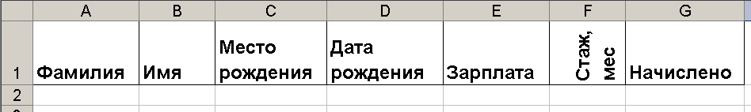

Задание 4
Введите текст образца.
Указания
- При вводе текста 1-го, 2-го и 3-го столбцов используйте возможность автозавершения при наличии одинаковых данных.
- Введите текст 4-го столбца («Дата рождения»). Для этого вначале выделите нужные ячейки и установите формат ячеек «Дата», выберите нужный тип даты.
- Введите текст столбца «Зарплата». Для этого установите формат соответствующих ячеек «Денежный», выберите нужный вид обозначения.
- Введите текст столбца «Стаж». Установите формат ячеек «Числовой», с точностью до целых.
- Установите высоту всех строк равной 18 (выделить строки – контекстное меню – Высота строки).
- Переименуйте лист 1, задайте новое название «Ведомость».
- Измените данные в таблице:
  - фамилию «Боровиков» – на «Боровских»;
  - дату рождения Васильева на «5 января 1988 года»;
  - зарплату Алимова – на «4000 руб».
- Вставьте новую строку между строками 5 и 6 (Вставка – Строки) и введите в неё произвольные данные на ещё одного работника.
- Удалите строку, содержащую данные о работнике по фамилии Алёшин (выделить ячейки – контекстное меню – Удалить – ячейки со сдвигом вверх).
- Измените формат ячеек, где содержатся данные о датах рождения так, чтобы они содержали полное название месяца и года (например, 12 апреля 1980 г.). При необходимости увеличьте ширину столбца.
- С помощью заливки выделите другим цветом ячейки, формат которых вы изменили.
- Измените цвет шрифта в первом столбце.

Образец
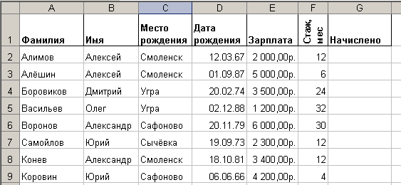

Задание 5
Откорректируйте документ, созданный при выполнении предыдущего задания, следуя указаниям.
Указания
- Выделите блок A1:F1 и скопируйте его в 15-ю строкy.
- Выделите блок А4: F8 и скопируйте его в 16-ю строку.
- Выделите полученную таблицу, начиная с 15-й строки и ниже, и переместите её на лист 2. Задайте название листу 2 –Копия.
- На листе 1 в ячейку G2 внесите формулу =Е2*F2.
- Скопируйте формулу из ячейки G2 в остальные ячейки столбца «Начислено» (копирование через буфер обмена или методом протягивания за правый нижний уголок ячейки). Проверьте, что адреса ссылок в формулах в ячейках G3:G9 изменились.

Задание 6
Изучите возможности автозаполнения.
Порядок выполнения работы
- С помощью функции автозаполнения введите в 1-й столбец годы с 1990 по 2008. Для этого:
  - в ячейку А1 введите первое значение – 1990;
  - затем дайте команду Правка – Заполнить – Прогрессия;
  - в окне Прогрессия укажите «Расположение» – по столбцам, «Тип» – арифметическая, «Шаг» – 1, «предельное значение» – 2008.
- Введите в ячейки В1:В15 дни недели, начиная с понедельника, используя при этом автозаполнение. Для этого выполните действия:
  - в ячейку В1 введите «понедельник», в ячейку В2 – «вторник»;
  - выделите ячейки В1:В2. За правый нижний угол выделенной области протяните маркер заполнения до ячейки В15.
- Аналогично введите в ячейки С1:С15 названия месяцев, начиная с января.

Задание 7
Создайте новый документ Excel. Введите произвольные числа в ячейки А1:Е1. В ячейку F1 введите сумму чисел А1:Е1. Используйте для этого кнопку автосуммирования на панели инструментов.
Измените значения в ячейках А1 и В1, проследите за изменением значения в ячейке F1.

Задание 8
Составьте таблицу значений функции $y=x^{2}$ на промежутке от –5 до 5 с шагом 1. Для этого выполните действия:
- введите в 1-й столбец значения х, используя автозаполнение;
- в ячейку В1 введите формулу =А1^2;
- скопируйте её в остальные ячейки столбца методом протягивания или с помощью буфера обмена.

Задание 9
Аналогично предыдущему заданию составьте таблицу значений функций на заданном промежутке с указанным шагом:
            - $y=х^{4}+4х^{2}−5$ на промежутке от –10 до 10 с шагом 1;
            - $y=х^{6}+7х^{3}−8$ на промежутке от –8 до 8 с шагом 0,5;
            - $y=\sqrt{x−5}$ на промежутке от 5 до 20 с шагом 1;
            - $y=\sqrt{x+3}+6$ на промежутке от –3 до 5 с шагом 1;
            - $y=\frac{1}{2}e^{x}$ на промежутке от –2 до 2 с шагом 0,2;
            - $y=\text{sin}x$ на промежутке от $−π$до $π$с шагом $\frac{π}{\text{12}}$;
            - $y=\left|x^{2}−4\right|$ на промежутке от –5 до 5 с шагом 0,5;

Задание 10
Постройте графики функций по результатам предыдущего задания

Задание 11
Введите и заполните таблицу расходов сотрудников фирмы по образцу.
Указания
- В ячейках В2:Е6 введите произвольные значения (тип данных – денежный).
- В ячейках F2:F6 должны быть подсчитаны суммы по строкам, в ячейках B8:F8 – по столбцам (используйте функцию СУММ).
- Вставьте строки для сотрудников Орлов, Воробьёв, введите соответствующие данные.
- Выполните сортировку списка по алфавиту.
Образец
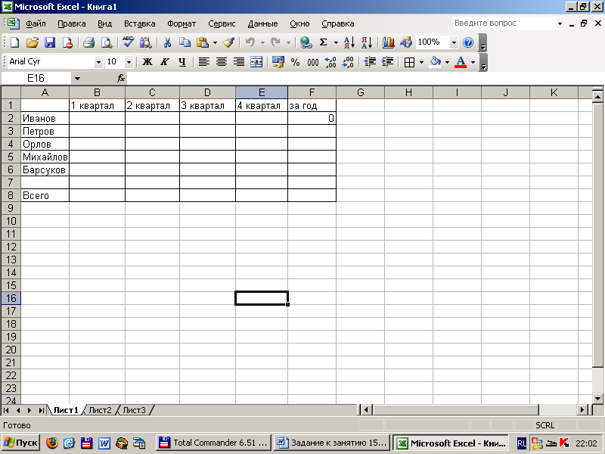

Задание 12
По результатам, представленным в предыдущей таблице, создайте диаграммы:
- общих расходов всей фирмы (Всего) по кварталам (значения диапазона В8:Е8);
- расходов каждого сотрудника за год (столбец F).
Расположите диаграммы на отдельных листах (Диаграмма 1, Диаграмма 2).
Отредактируйте диаграммы: добавьте названия, подписи данных, легенду и др.

Задание 13
Составьте таблицу по образцу – список сотрудников фирмы, включающий 15 человек. Фамилии и зарплаты введите произвольные.
- Подсчитайте в следующих ячейках указанные значения:
  - В17 – сумму всех зарплат;
  - В18 – количество сотрудников;
  - В19 – наибольшую зарплату;
  - В20 – наименьшую зарплату;
  - В21 – среднюю зарплату;
  - В22 – число сотрудников, зарплата которых выше 9000.
- В ячейки столбца С внесите значения премии. Премия начисляется так: если зарплата сотрудника больше 10 000, то премия равна 50% зарплаты, если меньше или равна 10 000, то премия – 70% зарплаты.
- В ячейках столбца D подсчитайте итоговые выплаты сотрудникам: зарплата + премия.
Образец
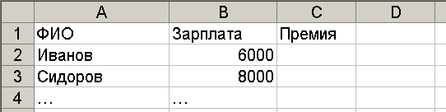

Практическая работа №9
Создание электронной книги. Связанные таблицы.
Цель работы: освоить умения создания связанных таблиц в табличном процессоре MS Excel 2007.
Программное обеспечение: MS Excel.
Задание 1
Составьте таблицу – список сотрудников фирмы, включающий 15 человек по образцу. Фамилии, стаж и зарплаты введите произвольные.
Выполните следующие вычисления, используя формулы, включающие абсолютные и относительные ссылки:
- подоходный налог – 13% от зарплаты;
- профсоюзный налог – 2% от зарплаты;
- социальный налог – 1% от зарплаты;
- надбавки за стаж: если стаж больше 3 лет, то надбавка равна 5% от зарплаты, если меньше или равна 3, то надбавка – 0.
- к выплате = зарплата – налоги + надбавка.
Образец
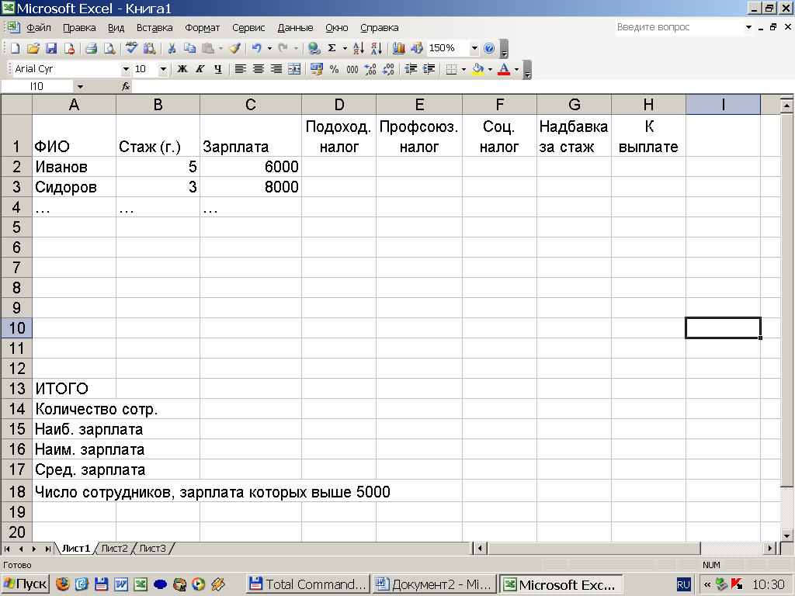

Задание 2
Составьте таблицу по образцу – список цен на автомобили в долларах (числа в столбце В ввести произвольные). Количество записей должно быть не менее 10.
Введите курс доллара в ячейку С2.
Подсчитайте для всех автомобилей цену в рублях. Используйте при этом относительные и абсолютные ссылки.
Образец
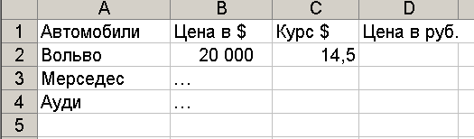

Задание 3
Составьте перечень площадей квартир (не менее 10) по образцу. Значения введите произвольные.
1. В ячейках В12 и В13 введите цену за 1 кв.м в евро и курс евро.
2. В столбце В подсчитайте цены за квартиры в евро, в столбце С – цены в рублях.
Образец
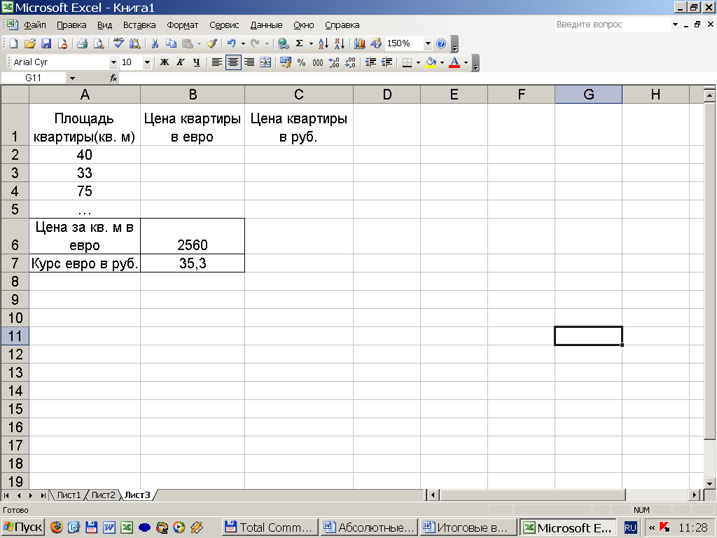
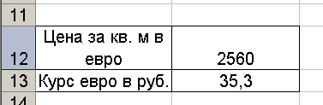

Задание 4
Создайте связанные таблицы, представленные на рисунках:
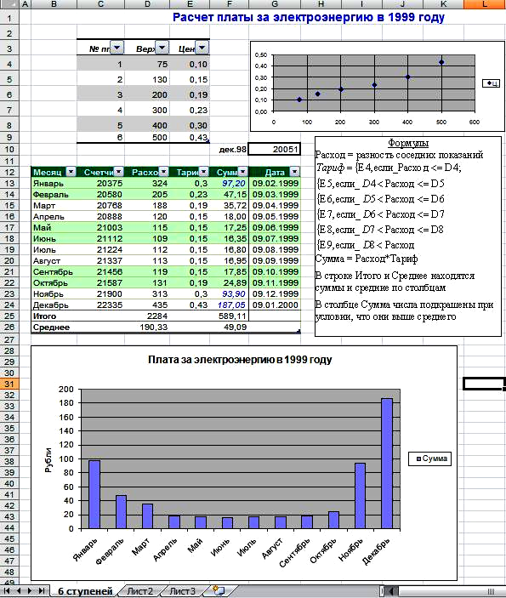
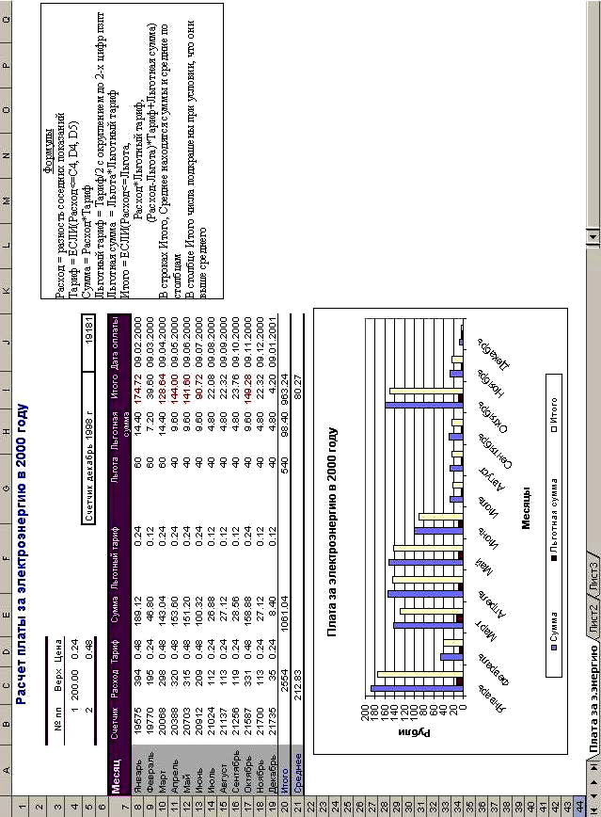

Практическая работа №10
Логические функции. Графическое решение уравнений. Решение задач оптимизации
Цель работы: освоить умения решения задач оптимизации в табличном процессоре MS Excel 2007.
Программное обеспечение: MS Excel.
Задание 1
Выполните обработку данных социологического опроса при следующих условиях.
Группе опрашиваемых из 15 человек был предложен тест, состоявший из 5 вопросов. Каждый из вопросов содержал варианты ответов: А, Б, В, Г. Ответ А соответствует 3 баллам, Б – 2 баллам, В – 1 баллу, Г – 0 баллам.
Создайте самостоятельно соответствующий документ Excel по образцу (данные и фамилии введите произвольные).
Указания
- Подсчитайте количество ответов А, Б, В, Г по каждому из вопросов.
- Постройте диаграмму, показывающую количество ответов А, Б, В, Г по каждому из вопросов.
- Подсчитайте балл каждого из опрошенных.
- Найдите средний, максимальный, минимальный балл среди всех опрошенных.
- Постройте диаграмму по баллам каждого из опрошенных.
Образец
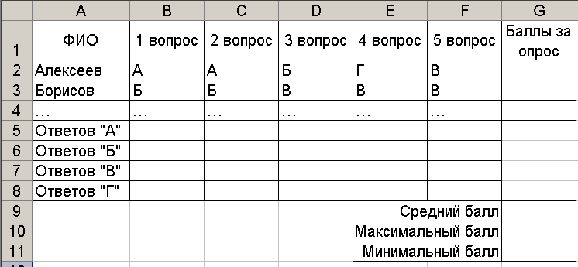

Задание 2
С использованием компьютерной модели в электронных таблицах найдите приближенное (графическое) решение уравнения $\frac{x^{3}}{\text{10}}=\text{sin}x$ (см. образец).
Порядок выполнения работы
- Заполните в таблице строку значений х на интервале $\left[−2,5;2,5\right]$ с шагом 0,5.
- Введите формулы для функций $y=\text{sin}x$ и $y=\frac{x^{3}}{\text{10}}$.
- Постройте графики этих функций с помощью мастера диаграмм. Выберите тип диаграммы «Линии с символами».
- Координаты точек пересечения полученных графиков будут корнями исходного уравнения: х₁ = -2, х₂ = 0, х₃ = 2.
Образец
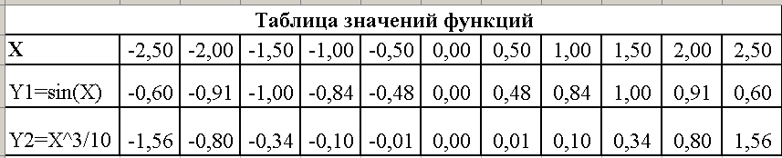

Задание 3
Решите графически следующие уравнения:
- ;
- ;
- ;
- $х^{6}+7х^{3}−8=0$;
- ;
- .

Задание 4
Выполните распределение заработной платы между участниками некоторого предприятия, месячный заработный фонд которого составляет M рублей. На предприятии работают: директор, бухгалтер, помощник директора, служащие. Деньги должны распределяться в зависимости от коэффициента трудового участия, который указан в таблице.
Сотрудник | Коэффициент  трудового участия | Число  сотрудников
Директор | 3 | 1
Бухгалтер | 2 | 1
Помощник директора | 1,5 | 1
Служащий | 1 | 5
Месячный фонд заработной платы будет рассчитываться как линейное уравнение с неизвестным x, которое определяет минимальную заработную плату $M=\sum_{i}{k_{i}n_{i}x}$, где M – месячный фонд заработной платы, k_{i} – коэффициент трудового участия соответствующей категории сотрудников, n_{i} – число сотрудников соответствующей категории, x – минимальный размер оплаты.
Исходные данные должны быть оформлены по образцу.
Указания
Решение уравнения выполните методом подбора параметра.
1. В ячейке E3 задайте некоторое (произвольное) значение x.
2. В ячейках D3, D4, D5, D6 введите формулы, определяющие заработную плату каждой категории сотрудников.
3. В ячейке D7 должна стоять формула, определяющая сумму заработной платы всех сотрудников.
4. Выполните подбор параметра в ячейку Е3 так, чтобы сумма заработной платы всех сотрудников в ячейке D7 равнялась месячному фонду, то есть, как в примере, 100 000 руб.
Образец
 | A | B | C | D | E
1 | Распределение заработной платы
2 | Сотрудник | Коэффициент | Число сотрудников | Заработная плата | Минимальная зарплата
3 | Директор | 3,0
4 | Бухгалтер | 2,0
5 | Помощник директора | 1,5
6 | Служащий | 1,0
7 | Итого
8 | Месячный фонд заработной платы |  |  | 100 000,000р.

Задание 5
Завод производит электронные приборы трех видов (прибор А, прибор В и прибор С), используя при сборке микросхемы трех видов (тип 1, тип 2 и тип 3). Расход микросхем задается следующей таблицей:
 |  | Прибор А | Прибор В | Прибор С
Микросхемы | Тип 1 | 2 | 5 | 1
Микросхемы | Тип 2 | 2 | 0 | 4
Микросхемы | Тип 3 | 2 | 1 | 1
Стоимость изготовленных приборов одинакова.
Ежедневно на склад завода поступает 500 микросхем типа 1 и по 400 микросхем типов 2 и 3. Каково оптимальное соотношение дневного производства приборов различного типа, если производственные мощности завода позволяют использовать запас поступивших микросхем полностью?
Указания
      - Откройте рабочую книгу. Создайте новый рабочий лист (Вставка – Лист), присвойте ему имя «Организация производства».
      - В ячейки А2, A3 и А4 занесите дневной запас комплектующих — числа 500, 400 и 400 соответственно.
      - В ячейки Cl, D1 и Е1 занесите нули — в дальнейшем значения этих ячеек будут подобраны автоматически.
      - В ячейках диапазона С2:Е4 разместите таблицу расхода комплектующих.
      - В ячейках В2:В4 нужно указать формулы для расчета расхода комплектующих по типам. В ячейке В2 формула будет иметь вид =$C$1*C2+$D$1*D2+$E$1*E2, а остальные формулы можно получить методом автозаполнения (обратите внимание на использование абсолютных и относительных ссылок).
      - В ячейку F1 занесите формулу, вычисляющую общее число произведенных приборов: для этого выделите диапазон С1:Е1 и щелкните на кнопке АВТОСУММА на стандартной панели инструментов.
      - Выполните команду Сервис - Поиск решения - откроется диалоговое окно Поиск решения.
      - В поле «Установить целевую ячейку» укажите ячейку, содержащую оптимизируемое значение (F1). Установите переключатель «Равной максимальному значению» (требуется максимальный объем производства).
      - В поле «Изменяя ячейки» задайте диапазон подбираемых параметров – С1:Е1.
      - Чтобы определить набор ограничений, щелкните на кнопке «Добавить». В диалоговом окне Добавление ограничения в поле «Ссылка на ячейку» укажите диапазон В2:В4. В качестве условия задайте <=. В поле «Ограничение» задайте диапазон А2:А4. Это условие указывает, что дневной расход комплектующих не должен превосходить запасов. Щелкните на кнопке ОК.
      - Снова щелкните на кнопке «Добавить». В поле Ссылка на ячейку укажите диапазон С1:Е1. В качестве условия задайте >=. В поле «Ограничение» задайте число 0. Это условие указывает, что число производимых приборов неотрицательно. Щелкните на кнопке ОК.
      - Снова щелкните на кнопке «Добавить». В поле «Ссылка на ячейку» укажите диапазон С1:Е1. В качестве условия выберите пункт «цел». Это условие не позволяет производить дробное количество приборов. Щелкните на кнопке ОК.
      - Щелкните на кнопке «Выполнить». По завершении оптимизации откроется диалоговое окно Результаты поиска решения.
      - Установите переключатель «Сохранить найденное решение», после чего щелкните на кнопке ОК.

Образец
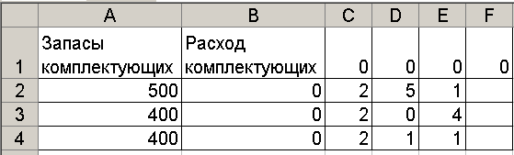
      - Проанализируйте полученное решение. Кажется ли оно очевидным? Проверьте его оптимальность, изменяя значения ячеек С1:Е1. Чтобы восстановить оптимальные значения, можно в любой момент повторить операцию поиска решения.
      - Сохраните файл в своей папке

Задание 6
Предприятие выпускает трансформаторы двух видов. На трансформатор 1-го вида требуется 3 кг железа и 2 м проволоки. На трансформатор 2-го вида – 2 кг железа и 8 м проволоки. Запас железа – 38 кг, запас проволоки – 50 м. Прибыль, приносимая каждым видом трансформатора предприятию, равна 6 и 7 ден. ед. соответственно.
Рассчитать оптимальный вариант производства трансформаторов, обеспечивающий максимум прибыли.

Тема 4. Базы данных
Практическая работа №11
Создание таблиц в СУБД различными способами. Фильтрация данных.
Цель работы: освоить умения работы в среде MS Access – создание и редактирование таблиц с помощью мастера и конструктора.
Программное обеспечение: СУБД MS Access
Задание 1
Создайте новую базу данных под именем Учебная (номер группы).mdb. Для этого при первом запуске Access в появившемся окне Создание файла выбрать Новая база данных.
После создания базы данных появляется панель инструментов (рис. 1), позволяющая быстро создавать таблицы, запросы, формы, отчеты и т.д.
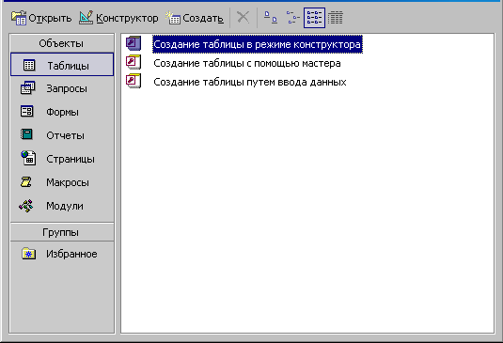
Рис. 1. Панель инструментов
В объектах панели инструментов выбираем Таблицы и в левой части Создание таблицы в режиме конструктора. В режиме Конструктор создайте таблицу данных, структура которой представлена в таблице 1.
Таблица 1
Имя поля | Тип данных | Описание
Код товара | Счетчик
Марка электрогенератора | Текстовый
Фирма производитель | Текстовый
Год создания | Дата/время | Месяц и год выпуска
Цена | Денежный | Стоимость единицы товара

Введите дополнительные свойства полей (см. табл. 2).
Таблица 2
Имя поля | Размер поля | Формат поля
Марка электрогенератора | 30
Фирма производитель | 40
Год создания |  | Краткий формат даты
Цена |  | Денежный

Установите для поля Код товара признак ключевое и сохраните таблицу под именем Товар.
Откройте таблицу Товар и заполните ее данными, представленными в таблице 3.

Таблица 3
Марка электрогенератора | Фирма производитель | Год создания | Цена
Genpower GBS 40M | Briggs Stratton | 20.09.99 | 390 450
Hobberg | Fubag | 10.04.05 | 513 000
Fubag BS 1100 | Fubag | 03.10.98 | 342 000
SH7600 EX | Elemax | 05.07.00 | 420 000
G7000V | Elemax | 04.08.01 | 280 000
GEN-500 | Elemax | 12.09.03 | 320 000
P150P1(165E1) | Wilson | 09.09.04 | 385 000
J165K | SDMO Industries | 01.09.05 | 450 000
DVS 140 | Geasan | 14.02.93 | 175 500
DWS 720 | Geasan | 05.07.00 | 210 000
Модель УГД-4500Е | SKAT | 22.11.96 | 280 000
АВР - 4500Д | SKAT | 01.01.10 | 130 000
ДГУ – 1234У | SKAT | 12.01.10 | 125 000
АВР - 5700Д | SKAT | 04.02.10 | 175 000
УГД-4800C | SKAT | 07.06.10 | 190 000
GenPower | Power | 07.06.10 | 210 000
GВW15P | Pramac | 17.09.10 | 225 000
GВW15Y | Pramac | 10.07.10 | 223 000
SH 4000 | SDMO | 11.09.04 | 105 000
Alize 6000 E | SDMO | 23.08.05 | 128 000

С помощью мастера создайте таблицу Покупатели. Для этого выберите категорию Деловые и образец таблицы Клиенты. В новую таблицу добавьте из образцов полей следующие поля: Код Клиента, Название Компании, Город и Номер телефона. Код Клиента переименуйте в Код покупателя, так как это показано на рисунке 2.
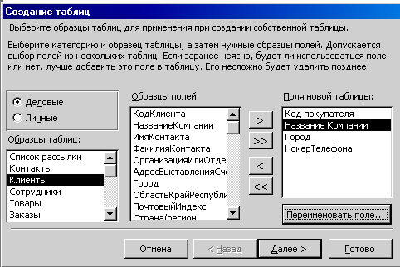
Рис. 2. Создание таблицы Покупатели
Присвойте имя таблице Покупатели, самостоятельно задайте полю Код покупателя параметр ключевое. Таблицу Покупатели не связывать с таблицей Товар.
Откройте таблицу Покупатели и заполните ее данными, представленными в таблице 4.
Таблица 4
Название Компании | Город | Номер Телефона
Генезис | Москва | 308-40-08
Астра | Тула | 67-56-67
Шелтон | Воронеж | 89-45-47
Мартод | Новосибирск | 45-78-23
Буревестник | Владимир | 23-89-45
Аритор | Рязань | 54-66-78
Гранд | Москва | 456-76-45
Мосавто | Москва | 920-33-55

С помощью кнопок сортировки панели инструментов выполните сортировку по возрастанию названий компаний.
В режиме Конструктор создайте еще одну таблицу данных, структура которой представлена в таблице 5.
Таблица 5
Имя поля | Тип данных | Описание
Код продажи | Счетчик
Код покупателя | Числовой
Код товара | Числовой
Количество | Числовой
Дата продажи | Дата/время

Для поля Дата продажи установите формат поля – краткий формат даты, полю Код продажи задайте параметр ключевое и сохраните таблицу под именем Продажа. Откройте таблицу Продажа и заполните ее данными, представленными в таблице 6.
Таблица 6
Код покупателя | Код товара | Количество | Дата продажи
2 | 4 | 1 | 02.07.10
3 | 7 | 1 | 10.08.10
6 | 10 | 3 | 12.10.10
7 | 15 | 10 | 17.09.10
1 | 2 | 2 | 22.07.10
4 | 5 | 1 | 07.05.10
5 | 18 | 15 | 25.06.10
8 | 20 | 20 | 30.10.10

Задание 2. Создание таблицы в режиме таблицы
Единственным «показанием» к использованию именно этого метода создания таблицы является необходимость срочно ввести в табличную структуру некоторые данные. В режиме таблицы (напоминающем создание рабочего листа в приложении Microsoft Excel) программа Access сразу предоставляет в ваше распоряжение табличную структуру, состоящую из 10 полей и включающую 21 пустую запись. Чтобы создать таблицу в режиме таблицы, выполните следующее.
1. В окне базы данных щелкните на кнопке Таблицы, а затем дважды щелкните на ярлыке Создание таблицы путем ввода данных. В рабочем пространстве приложения Access появится новая таблица — Таблица 1 — в режиме таблицы (рис. 3).
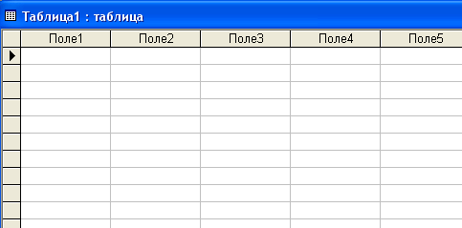
Рис. 3. Режим создания таблицы путем ввода данных

2. Укажите имена полей для новой таблицы. Для этого достаточно дважды щелкнуть на заголовке нужного столбца (Поле 1, Поле 2 и т.д.) и ввести имя поля.
3. Задав имена полей, можно вводить в таблицу данные.
4. Закончив ввод, сохраните новую таблицу, щелкнув на кнопке «Сохранить» панели инструментов (или выберите команду Файл  Сохранить) и в открывшемся окне введите имя новой таблицы и щелкните на кнопке ОК. При сохранении таблицы все пустые столбцы, которые не были переименованы, удаляются. По окончании ввода данных программа Access анализирует содержимое полей таблицы и сама задает для них тип данных, который более всего им соответствует. Однако рано или поздно вам все равно придется перейти в режим конструктора, чтобы уточнить типы полей (если Access их неверно истолкует), задать требуемые свойства полей, определить первичный ключ и выполнить другие важные операции, касающиеся структуры таблицы.
Создайте таблицу «Товар на сервисном ремонте» с помощью режима Создание таблицы путем ввода данных. Введите наименования полей: Код операции, Наименование товара, Фамилия клиента, Состояние, Дата приемки, Срок ремонта.
Заполните полученную таблицу данными, представленными в таблице 7.
Таблица 7
Код | Наименование товара | Фамилия клиента | Состояние | Дата приемки | Срок ремонта
1 | SH7600 EX | Иванов | В ремонте | 12.07.10 | 20.07.10
2 | GEN-500 | Сидоров | Диагностика | 02.05.10 | 15.07.10
3 | J165K | Новикова | Ждет деталей | 12.04.10 | 12.05.10
4 | DWS 720 | Ушаков | Ждет деталей | 23.04.10 | 04.05.10
5 | ДГУ – 1234У | Иванов | В ремонте | 20.05.10 | 20.06.10
6 | УГД-4800C | Воронов | В ремонте | 18.04.10 | 19.05.10
7 | GВW15P | Смирнов | В ремонте | 07.05.10 | 10.06.10
8 | Fubag BS 1100 | Васильев | Диагностика | 30.04.10 | 02.06.10
9 | Hobberg | Антонов | Диагностика | 12.05.10 | 08.06.10
10 | АВР - 4500Д | Румянцев | Ждет деталей | 14.05.10 | 04.06.10

Сохраните созданную таблицу под соответствующим названием, после чего откройте ее в режиме конструктора, удалите лишние столбцы, полю Код операции присвойте параметр ключевое поле. Будьте очень внимательны и применительно ко всем «структурным» операциям придерживайтесь золотого правила: семь раз отмерь... Чтобы уверенно чувствовать себя, не поленитесь создать резервную копию изменяемой таблицы. Сохраните внесенные изменения.

Задание 3. Использование Мастера подстановок
Сделать более простым ввод значений в поле позволяет операция подстановки. Используя эту операцию, можно выбирать значения поля из списка. Список значений может быть как фиксированным, так и содержаться в таблице или запросе. Сформировать столбец подстановок для поля помогает Мастер подстановок.
Создайте таблицу «Продажа по собственной фирме». Выберите режим «Создание таблицы в режиме конструктора».
Структура таблицы представлена в таблице 8.
Таблица 8
Имя поля | Тип данных | Описание
Код сотрудника | Счетчик
Фамилия | Текстовой
Должность | Мастер подстановок

В появившемся диалоговом окне выберите способ ввода данных «Будет введен фиксированный набор значений». С клавиатуры заполните Столбец 1, как показано на рисунке 4.
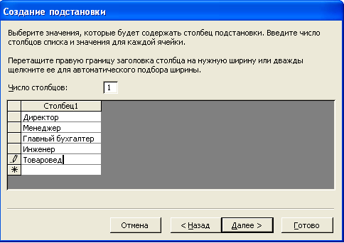
Рис. 4. Режим подстановки в Мастере подстановок

Потом нажмите «Далее» и в итоговом диалоговом окне «Готово».
Кроме этого, данные можно в Мастере подстановок вводить и из другой таблицы или запроса. Добавьте в структуру строку, как показано в таблице 8.
Таблица 8
Имя поля | Тип данных | Описание
Код сотрудника | Счетчик
Фамилия | Текстовой
Должность | Мастер подстановок
Марка купленного генератора | Мастер подстановок

В окне Мастера подстановок выберите «Объект «столбец подстановки» будет использовать значения из таблицы или запроса».
В следующем окне выберите таблицу Товар. Нажмите Далее и выберите поле Марка генератора, нажмите Далее и Готово. Сохраните таблицу под именем Продажа сотрудникам фирмы.
Откройте таблицу и заполните ее следующими данными.
Фамилия | Должность | Марка купленного генератора
Иванов | Менеджер | DWS 720
Петров | Директор | GEN-500
Соколова | Главный бухгалтер | J165K
Сидоров | Товаровед | Alize 6000 E
Пеньков | Инженер | GВW15Y

Практическая работа № 12
Создание пользовательских форм для ввода данных. Модификация таблиц и работа с данными с использованием запросов.
Цель работы: освоить умения работы в среде MS Access – создание и редактирование запросов и форм с помощью мастера и конструктора.
Программное обеспечение: СУБД MS Access.
Задание 1
В режиме конструктора запросов создайте запрос на выборку из таблицы Товар с параметрами таблицы 9.
Таблица 9
Поле | Код товара | Марка генератора | Фирма производитель | Год выпуска | Цена
Имя таблицы | Товар | Товар | Товар | Товар | Товар
Сортировка
Вывод на экран | √ | √ | √ | √ | √
Условие отбора |  |  | SKAT

В результате формируется запрос на выборку автомобилей, которые произведены фирмой SKAT. Сохраните запрос с именем Генераторы SKAT и просмотрите результаты запроса в режиме таблицы.
С помощью Мастера создайте запрос на выборку из таблицы Покупатели. Укажите имя запроса Покупатели Москва и, выбрав Изменить макет запроса для поля Город укажите условие отбора Москва.
Примечание. Условия отбора для запросов могут задаться не только по одному полю, но по нескольким сразу, а также носить строгое и нестрогое значение.
В качестве примера создайте запрос из таблицы Продажа, который выбрал бы только те операции продажи, где количество проданных автомобилей находится в диапазоне от 0 до 7 штук. Для этого в режиме конструктора запросов создайте запрос с параметрами таблицы 10.
Таблица 10
Поле | Код продажи | Код покупателя | Код товара | Количество | Дата продажи
Имя таблицы | Продажа | Продажа | Продажа | Продажа | Продажа
Сортировка
Вывод на экран | √ | √ | √ | √ | √
Условие отбора |  |  |  | Between 0 And 7
Сохраните запрос под именем Продажа объема не выше 7 и просмотрите результаты запроса в режиме таблицы.

Задание 2
Рассмотрим диалоговое окно Создать, которое позволяет создавать более сложные разновидности запросов.
Мастер запросов на поиск повторяющихся записей. По заданному значению поля (или полей) таблицы этот мастер создает запрос на выборку, который позволяет обнаружить в таблице одинаковые записи. Мастер предлагает указать, по каким полям следует выполнять поиск повторяющихся значений и какие поля необходимо включить в результирующую таблицу. Как правило, помощь такого мастера оказывается весьма кстати при создании уникального ключевого поля для уже существующей таблицы. Кроме того, с помощью мастера можно выяснить, например, кто из клиентов оформил более одной сделки, или сопоставить стоимость одного и того же товара у разных поставщиков.
На панели управления запросами нажмите кнопку Создать. В диалоговом окне Новый запрос (см. рис. 9) выберите Повторяющиеся записи и нажмите ОК.
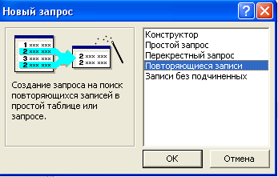
Рис. 9. Диалоговое окно Новый запрос
В появившемся диалоговом окне выберите таблицу Товар на сервисном ремонте. В качестве поля, содержащего повторяющиеся значения, укажите поле Фамилия клиента. В следующем окне переведите все доступные поля в раздел дополнительные, нажмите кнопку Далее и Готово. Результатом работы запроса будут две записи, показывающие, что у клиента Иванова два автомобиля находятся в ремонте.
Мастер запросов на поиск записей без подчиненных записей. Мастер просматривает данные двух связанных таблиц и отыскивает все записи родительской таблицы, для которой в подчиненной таблице отсутствуют соответствующие записи. Так, например, можно выяснить, какие товары не были еще включены в заказы или кто из клиентов пока воздерживается от покупок (поиск записей-вдов). Возможен и обратный подход, когда мастер помогает найти записи-сироты (например, в дочерней таблице имеются записи о так называемых «разовых» покупателях, не зарегистрированных в таблице постоянных клиентов, но уже оформивших покупки).
С помощью диалогового окна Новый запрос создайте запрос Записи без подчиненных. В роли родительской таблицы выберите таблицу Покупатели, а в качестве таблицы с подчиненными записями таблицу Продажа и нажмите Готово.
Запросы на изменение являются механизмами, автоматизирующими модификацию большого числа записей в таблицах. Основой для любого запроса на изменение служит обычный запрос на выборку, определяющий ту группу записей, над которыми будут выполнены некоторые действия. Поэтому при создании запроса на изменение сначала необходимо построить (в режиме конструктора или с помощью мастера) запрос на выборку, а затем изменить в режиме конструктора его тип.

Задание 2
Создайте однопараметрический запрос. Для этого в режиме конструктора добавьте таблицу Покупатели, выберите все поля таблицы и введите [Введите название компании] в Условие отбора для поля Название Компании, ввод квадратных скобок обязателен, именно они определяют, что запрос является параметрическим. Сохраните запрос с именем Однопараметрический. Запустите параметрический запрос, для этого щелкните по нему дважды левой клавишей мыши. На экране появится диалоговое окно, предлагающее ввести значение параметра (см. рис. 12).
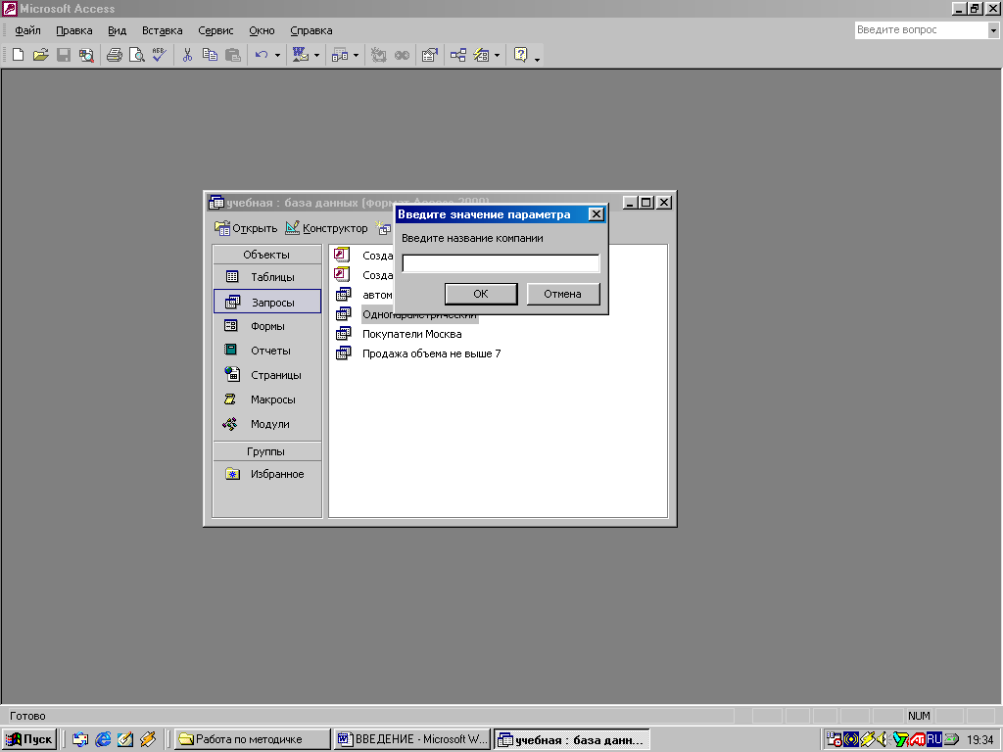
Рис. 12. Диалоговое окно ввода параметра
Введите название компании покупателя, например, Буревестник. После этого Access запускает запрос. Если параметр найден в таблице, то отобразятся данные, удовлетворяющие условию (см. рис. 13); в противном случае таблица запроса будет пустой.
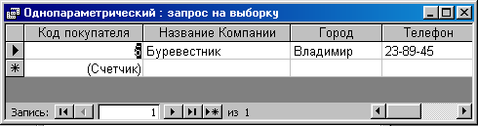
Рис. 13. Результат выполнения однопараметрического запроса
Создайте запрос, запрашивающий несколько параметров. В режиме конструктора добавьте все три таблицы и установите параметры, указанные в таблице 11.
Таблица 11
Поле | Марка генератора | Фирма произво-дитель | Название  компании | Количество | Год выпуска
Имя таблицы | Товар | Товар | Покупатели | Продажа | Товар
Сортировка
Вывод на экран | √ | √ | √ | √ | √
Условие отбора | [введите марку генератора] |  | [введите название компании] | [количество проданных генераторов]

Сохраните запрос под именем Многопараметрический и проверьте работоспособность запроса.
Примечание. Тексты приглашений ввода должны совпадать с таковыми в строке Условие отбора в окне конструктора запросов, иначе запрос будет работать некорректно.
Сохраните изменения запроса и проверьте новый порядок работы запроса.

Задание 3
Создайте автоформу для таблицы Товар на сервисном ремонте. Для этого нажмите на кнопку Создать окна базы данных.
На экране появится диалоговое окно Новая форма, где для категории автоформа доступны такие варианты, как в столбец, ленточная, табличная, сводная таблица и сводная диаграмма. Из списка, предложенного в окне Новая форма, выберите тип автоформы в столбец. Из раскрывающегося списка, расположенного в нижней части окна, выберите имя таблицы и щелкните затем на кнопке ОК. На экране появится выбранный вами тип формы, сохраните его под именем Товар на ремонте.

Задание 4
Создайте для таблиц Покупатели и Продажа подчиненную форму. Для этого запустите создание формы в режиме Мастера, выберите таблицу Покупатели, добавьте все поля данной таблицы в поле Выбранные поля, потом в ячейке Таблицы и запросы выберите таблицу Продажа и аналогично добавьте все поля таблицы в поле Выбранные поля (таблица Покупатели считается главной, а таблица Продажа - подчиненной), после нажмите Далее. В следующем диалоговом окне выбирается тип представления данных. Предлагаются два варианта: 1) подчиненные формы – данные двух таблиц сразу будут доступны пользователю; 2) связанные формы – для получения доступа к данным подчиненной таблицы необходимо нажать на кнопку с названием подчиненной таблицы.
Выберите вариант подчиненные формы, в следующем диалоговом окне (вид подчиненной формы) укажите табличный. Стиль оформления выберите самостоятельно, имена форм оставьте без изменения, как предлагается автоматически. Нажмите Готово и просмотрите созданную форму. В списке форм отображается как сложная форма, так и отдельно форма подчиненной таблицы, каждую из них можно изменить с помощью режима конструктора.
Откройте форму Покупатели в режиме Конструктора и самостоятельно отредактируйте форму, чтобы в ней хорошо читались все надписи, а также добавьте кнопки: закрытие формы, первая запись, последняя запись, предыдущая и следующая запись. Запустите форму и проверьте работоспособность кнопок.
Несмотря на то, что создание форм «с нуля» в режиме Конструктора — это самый сложный путь, но именно он позволяет реализовать весь потенциал, который заложен разработчиками Access в такие объекты базы данных, как формы.

Задание 5
Создайте с помощью Конструктора форму для таблицы Продажа сотрудникам фирмы. Оптимальным методом является использование кнопки Создать. На экране появится диалоговое окно Новая форма, в списке которого необходимо выбрать пункт Конструктор, а из раскрывающегося списка, расположенного в нижней части окна, выберите таблицу Продажа сотрудникам фирмы.

Практическая работа № 13
Работа с данными и создание отчетов. Комплексная работа с объектами СУБД.
Цель работы: освоение умений создания и редактирования отчетов с помощью мастера и конструктора.
Программное обеспечение: СУБД MS Access.
Задание 1
С помощью Мастера отчетов создайте отчет по таблице Товар. Отчет должен содержать все поля таблицы. Установите уровень группировки отчета по полю Марка генератора. Записи в отчете должны быть отсортированы по полю Цена в порядке возрастания, макет запроса – ступенчатый, стиль отчета выберите самостоятельно. Задайте имя отчета Товар и просмотрите созданный отчет.

Задание 2
С помощью Мастера отчетов создайте отчет по запросу Многопараметрический, добавьте все поля запроса. Макет запроса выберите – блок, стиль отчета должен быть деловым. Сохраните отчет под именем Многопараметрический и проверьте работоспособность отчета.
Любой отчет, созданный с помощью Мастера, можно отредактировать в режиме Конструктора. Выберите отчет Товар, поместите его в режим Конструктора; надписи в отчете должны быть выровнены по центру, увеличьте шрифт, чтобы текст хорошо читался. Аналогично отредактируйте отчет Многопараметрический.
На панели инструментов есть кнопка Создать, предоставляющая дополнительные возможности. Рассмотрим ее функции на примере объекта отчет. С помощью данной кнопки можно создать автоотчет в столбец или ленточный, создать отчет с диаграммой, а также почтовые наклейки.

Задание 3
Создайте автоотчет в столбец для запроса Генераторы SKAT, ленточный автоотчет для таблицы Покупатели.
Возможность выбора полей не предусмотрена: в автоотчет помещаются все поля исходной таблицы или запроса. Хотя автоотчет работает только с одной таблицей, на основании хорошо продуманного многотабличного запроса он позволяет быстро перенести на бумагу данные из нескольких таблиц.

Задание 4
Создайте отчет с почтовыми наклейками для всех зарегистрированных покупателей. Поскольку Мастер создания наклеек позволяет выбрать необходимые для отчета поля, можно не создавать специальный запрос, а работать непосредственно с таблицей Покупатели, в которой содержатся все нужные данные — имя покупателя, его код и адрес.
Для создания почтовой наклейки нажмите на кнопку Создать панели инструментов окна базы данных. На экране появится диалоговое окно Новый отчет, где представлен список всех доступных способов создания отчетов. Щелкните на пункте Почтовые наклейки, в нижней части окна выберите таблицу Покупатели и нажмите кнопку ОК. На экране появится первое окно Мастера создания наклеек, из раскрывающегося списка Фильтр по изготовителю, где перечислены самые известные производители бумаги для наклеек, выберите нужный пункт (например, Avery), а затем — подходящий размер наклейки (например, для кода М88315 это 34 mm x 64 mm, число наклеек по горизонтали — 3). Чтобы перейти к следующему окну Мастера, щелкните на кнопке Далее.
Новое окно Мастера позволяет выбрать шрифт и цвет для наклейки. Параметры, заданные в этом окне, применяются ко всем строкам будущей наклейки и ко всем наклейкам, которые будут распечатаны в этом отчете. Выберите подходящие значения для полей шрифт, размер, насыщенность и цвет текста, а также установите в случае необходимости флажки опций курсив и подчеркнутый. Слева от группы Вид текста расположен образец будущей наклейки, соответствующий выбранным настройкам шрифта. Убедившись, что внешний вид новой наклейки вас устраивает, щелкните на кнопке Далее.
На этом этапе необходимо указать, какие данные из таблицы-источника должны быть включены в наклейку. Слева в диалоговом окне Мастера представлен раскрывающийся список Доступные поля, справа — область Прототип наклейки. Количество строк в этой области зависит от размеров самой наклейки и выбранного шрифта. Включите в наклейку все поля из списка Доступные поля. Указав все необходимые поля, нажмите на кнопку Далее.
Следующее окно Мастера позволяет выбрать порядок сортировки будущих наклеек по одному или нескольким полям. Дважды щелкните на имени Название компании в списке Доступные поля, чтобы поместить его в список Сортировка. Выполнив нужные настройки, щелкните на кнопке Далее.
В заключительном окне Мастера введите в соответствующее текстовое поле нужный заголовок для отчета с наклейками Наклейки Покупатели, примите предложенную по умолчанию опцию Просмотреть наклейки в том виде, как они будут напечатаны, и щелкните на кнопке Готово.

Задание 5
Отчет может быть представлен в виде диаграммы. В диалогом окне кнопки Создать выберите Мастер диаграмм и укажите таблицу Продажа, сделайте доступными поля код покупателя и количество. Сохраните отчет под именем Продажа. В данном отчете в режиме Конструктора увеличьте размеры диаграммы, чтобы она стала нагляднее, как, например, показано на рисунке 20.
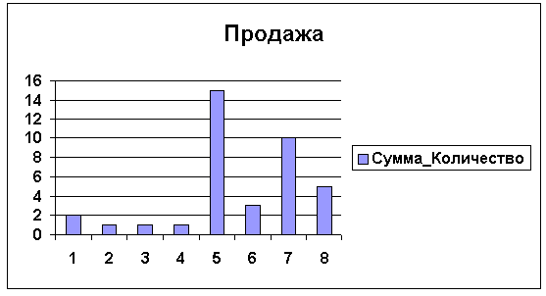
Рис. 22 Диаграмма отчета Продажа.

Тема 5. Система подготовки презентаций
Практическая работа № 14
Разработка презентаций. Изучение оформления презентации. Задание эффектов и демонстрация презентации.
Цель: освоить умения по работе с программой Power Point.
Программное обеспечение: MS Power Point.
Задание 1
Создайте презентацию произвольного содержания, состоящую из слайдов следующих видов:
- титульный слайд;
- заголовок и текст;
- заголовок и рисунок (клипарт);
- заголовок и таблица;
- заголовок, текст и диаграмма;
- заголовок и графический объект (автофигуры).
Указания
- Создайте новую пустую презентацию (выполните команду Файл – Создать – Новая презентация).
- В окне Варианты авторазметки изучите предлагаемые варианты разметки слайдов.
- При вставке нового слайда используйте команду Вставка – Создать слайд, затем выбирите нужный вариант разметки слайда.
- Выполните оформление слайдов презентации. Используйте шаблоны оформления или цветовые схемы (Формат – Оформление слайда). Возможно также использование меню Формат – Фон, затем настройка нужных параметров.
- Выполните просмотр полученной презентации (Показ слайдов – Начать показ или клавиша F5).
- Сохраните презентацию как файл с расширением .ppt. (Файл – Сохранить – Тип файла: Презентация – Сохранить).
- Сохраните эту же презентацию под другим именем как файл с расширением .pps (Файл – Сохранить как – Тип файла: Демонстрация Power Point – Сохранить).
- Закройте оба файла, затем поочерёдно запустите их снова из окна своей папки. Установите отличие в запуске двух полученных файлов.

Задание 2
В презентации, созданной в предыдущем задании, выполните настройку эффектов анимации на каждом из слайдов и при смене слайдов.
- Для настройки анимации используйте панель инструментов Эффекты анимации. При создании эффекта нужно:
- выбрать нужный блок на слайде;
- на панели Эффекты анимации нажать кнопку «Добавить эффект» и выбрать нужный эффект из списка;
- при необходимости настроить нужные параметры запуска для одного или нескольких блоков.
- Выполните переход в режим сортировщика (Вид – Режим сортировщика). Поменяйте местами 3-й и 6-й слайды.
- Установите необходимые эффекты смены слайдов. Для этого в режиме сортировщика используйте кнопку «Смена слайдов».
- Выполните просмотр презентации ещё раз и сохраните её.

Задание 3
Для презентации, созданной в предыдущем задании, обеспечьте навигацию по слайдам: содержание, переход с пункта содержания на нужный слайд и возврат обратно к содержанию (см. схему).
Указания
- В режиме сортировщика выполните создание итогового слайда в конце презентации или в начале после титульного слайда (кнопка «Итоговый слайд»).
- В режиме слайда (Обычный) выполните вставку гиперссылок в итоговый слайд: нужно обеспечить возможность перехода от названия на итоговом слайде к нужному слайду (выделить название – контекстное меню – Гиперссылка – указать слайд, к которому следует перейти).
- На остальных слайдах разместите управляющие кнопки «Домой», обеспечивающие возврат к итоговому слайду (Показ слайдов – Управляющие кнопки – Управляющая кнопка: домой – указать слайд, к которому следует перейти).
- Выполните просмотр презентации и проверьте действие гиперссылок и управляющих кнопок.
Титульный слайд
Содержание

…
Слайд 1
Слайд 2
1. Слайд 1
2. Слайд 2
…

Задание 4
С помощью мастера автосодержания создайте презентацию произвольного содержания на тему «Обзор продукции и услуг».
Задание 5
Создайте презентацию «Тепловые электростанции». Используйте соответствующую команду на панели задач в режиме «Создание презентации».

Задание 6
С помощью мастера автосодержания создайте презентацию произвольного содержания на тему «Обзор финансового состояния энергетики области».

Задание 7
Создайте презентацию о своей специальности, содержащую встроенные видеофрагменты. Выполните настройку звукового сопровождения презентации.

Тема 6. Автоматизированная обработка документов
Практическое занятие № 15
Преобразование изображения в текстовый документ. Автоматический перевод текста.
Цель: освоить умения по работе в системе FineReader (преобразование изображения в текстовый документ, распознавание документа в автоматическом и ручном режиме). Освоить умения по работе с электронным переводчиком.
Программное обеспечение и материалы: ABBYY FineReader 6.0 Professional, X-Translator Revolution, папка Задания на распознавание с изображениями, полученными с помощью сканера, папка Задания на перевод, содержащая файлы с текстами на английском языке.

Задание 1
Выполните преобразование изображения в текстовый документ.
Указания
- Запустите программу FineReader (Пуск – Программы – ABBYY FineReader 6.0 Professional).
- Изучите кнопки панелей управления и возможности программы.
- В окне языка укажите «Русский и английский» или «Английский».
- Загрузите файл стр. 1. Для этого выполните команду Файл – Открыть изображение, в окне Открытие изображения укажите нужный файл.
- Изучите доступные инструменты в окне Изображение на панели инструментов.

Задание 2
Выполните автоматическое распознавание изображения в файле стр 1.
Указания
- Нажмите кнопку «Распознать». Дождитесь завершения распознавания. Ознакомьтесь с тем, как проведено упорядочение распознанного текста в соответствии с автоматической сегментацией. Ознакомьтесь с распознанным текстом в окне Текст.
- Выполните проверку правильности распознавания. Для этого нажмите кнопку «Проверить» на панели Scan&Read. Если выделенные символы распознаны правильно, нажмите «Пропустить». Если нет – внесите исправления и нажмите «Подтвердить».
- Сохраните распознанный текст в виде текстового файла. Для этого можно нажать на кнопку выпадающего меню «Сохранить» и выбрать пункт Передать страницы – В Microsoft Word. При этом должен запуститься текстовый процессор MS Word, содержащий в новом файле распознанный документ. При следующем сохранении можно нажимать непосредственно на кнопку «Сохранить».
- В программе MS Word проверьте полученный текст и убедитесь в правильности распознавания. Исправьте возможные ошибки. Проверьте, что бы изображение на исходной странице было распознано как рисунок. Сохраните файл в своей папке под названием Страница 1.
- Удалите из окна программы FineReader файл стр 1 (используйте контекстное меню).

Задание 3
Выполните распознавание изображения в файле стр2, используя автоматическое и ручное сегментирование.
- Загрузите файл стр 2. Выполните его автоматическое распознавание. Сохраните результат в Word как файл Страница 2.
- Удалите результаты распознавания командой контекстного меню «Удалить блоки и текст».
- Щелкните на кнопке «Выделить текстовый блок» на панели инструментов Изображение. Сформируйте блоки вручную, выделяя отдельные элементы документа.
- Чтобы блоки, содержащие иллюстрации, не распознавались как текст, щелкните на каждом из них правой кнопкой мыши и выберите в контекстном меню команду Тип блока – Картинка (или используйте для выделения кнопку «Выделить блок Картинка»).
- Выполните распознавание сегментированного текста. Сохраните результат в Word как файл Страница 2а.
- Сравните результаты распознавания при автоматическом сканировании и ручной сегментации. Сравните трудоемкость этих операций.

Задание 4
Выполните распознавание изображений, имеющих сложную структуру (файлы стр 3 и стр 4).
- Загрузите файлы стр 3 и стр 4. Выполните распознавание текста и таблиц. При распознавании таблицы для улучшения качества распознавания можно
- выделить вручную табличный блок;
- использовать команды контекстного меню «Анализ блока» или «Анализ структуры таблицы».
- Результат сохраните в текстовом документе Word под именем Страницы 3–4.
По результатам проделанной работы проанализируйте качество распознавания текста, рисунков и таблиц.

Задание 5
Выполните распознавание изображения, имеющего альбомную ориентацию (файл стр 5). Для выполнения эффективного распознавания нужно предварительно перевернуть страницу: используйте команду Изображение – Повернуть/Отразить изображение или соответствующий пункт контекстного меню. Результат сохраните под именем Страница 5.

Задание 6
Выполните перевод текста из файла Текст 1 с английского языка на русский. Для работы используйте папку Задания на перевод.
Указания
- Запустите программу X-Translator Revolution (Пуск – Программы – X-Translator Revolution).
- Изучите кнопки панелей управления и возможности программы.
- Дайте команду Файл – Открыть и выберите документ Текст 1.
- Щелкните по кнопке «Перевести весь текст» на панели инструментов Перевод.
- Ознакомьтесь с переводом текста. Оцените качество автоматического перевода.
- Сохраните переведенный текст (Файл – Сохранить – Перевод) в формате, учитывающем форматирование документа (Текст в формате RTF) под именем Перевод 1. Откройте сохраненный документ в текстовом редакторе Word и просмотрите его содержание.
- Используя английский и русский варианты текста, попробуйте окончательно сформировать правильный и грамотный перевод данного художественного текста.

Задание 7
Выполните перевод текста специального содержания из файла Текст 2.
Указания
- Выполните команду Файл – Открыть и выберите документ Текст 2.
- Щелкните по кнопке «Перевести весь текст» на панели инструментов Перевод.
- Ознакомьтесь с переводом текста и оцените его качество.
- Сохраните переведенный текст в формате RTF под именем Перевод 2. Откройте сохраненный документ в текстовом редакторе Word и просмотрите его содержание.
- Попробуйте отредактировать перевод.

Задание 8
Выполните перевод технического текста на английском языке из файла Текст3. Сохраните перевод в формате RTF под именем Перевод 3.
По результатам проделанной работы проанализируйте качество перевода художественного, специального и технического текстов (Перевод 1, Перевод 2 и Перевод 3 соответственно).

Раздел 3. Компьютерные сети и телекоммуникации
Тема 1. Компьютерные сети. Интернет. Электронная почта
Практическая работа № 16
Настройка браузера. Поиск информации в Интернете. Работа с электронной почтой
Цель: освоить умения по организации сетевой файловой системы; работе с компьютерными сетями.
Программное обеспечение: программа Internet Explorer.

Задание 1
Ознакомьтесь с локальной сетью аудитории.
Указания
- Откройте окно Сетевое окружение, выберите пункт Отобразить компьютеры рабочей группы. Изучите перечень отображаемых компьютеров: главный и компьютеры пользователей.
- На каждом из отображаемых компьютеров имеется папка общего доступа: документы, помещаемые в эту папку, становятся доступны всем пользователям. Эти папки названы «Документы учащихся». Выполните просмотр какого-нибудь файла, находящегося на чужом компьютере. Найдите такую папку на своём компьютере.
- Выберите на своём компьютере один или несколько файлов. Произведите их копирование (пересылку) на какой-либо другой компьютер рабочей группы. Для этого файлы должны быть помещены в папку «Документы учащихся».
- Скопируйте какой-либо файл с чужого компьютера на свой.

Задание 2
Изучить приёмы управления веб-браузером Internet Explorer.
Указания
- Произведите запуск программы Internet Explorer. Изучите
  - основное окно программы, вид и назначение кнопок: Обновить, Домой, Журнал, Поиск, Избранное и т.д;
  - возможности добавления кнопок на панель управления и их удаления. Выведите на панель управления кнопку размера текста.
- Найдите на главном компьютере папки Математика и информатика, Основы Интернет, Компьютерные сети и т.д. В них находятся сайты по различным темам. Просмотрите эти сайты на своём компьютере. Запуск сайта чаще всего производится главным файлом index.htm или default.htm.
- Измените размер шрифта при просмотре сайта с помощью соответствующей кнопки. Измените кодировку текста.
- Скопируйте фрагмент текста в созданный в Word файл.
- Просмотрите какое-либо изображение из сайта. Сохраните его отдельно в виде картинки в свою папку.
- Найдите в тексте сайта упоминания какого-либо слова (пункт Правка – Найти на этой странице).
- Сохраните страницу из какого-либо сайта на рабочий стол своего компьютера. Просмотрите её затем на своём компьютере.

Задание 3
Изучите возможности поисковых систем.
Указания
- Откройте браузер MS Internet Explorer. Дождитесь предоставления доступа к сети Интернет.
- Выполните просмотр нескольких поисковых систем: www.rambler.ru, www.yandex.ru, www.mail.ru. Для этого в окне Адрес наберите название одной из них.
- Выясните, предлагает ли данная система поиск по иерархическим указателям (категориям, тематическим каталогам)? Какие категории предлагаются в разных поисковых системах?

Задание 4
Выполните просмотр веб-страниц в Интернете по указанным адресам. Для того, чтобы найти определённый сайт, необходимо в адресной строке набрать адрес сайта.
Вам предлагаются адреса электронных библиотек и энциклопедий, каталоги ресурсов для целей образования со свободным доступом.
Российское образование,  федеральный портал | http://www.edu.ru/
«Юридическая Россия»  федеральный правовой портал | http://www.lawportal.ru/  http://www.law.edu.ru
«Социально-гуманитарное и политологическое образование»,  образовательный портал | http://www.humanities.edu.ru/
«Экономика. Социология. Менеджмент», образовательный портал | http://ecsocman.edu.ru/  http://www.economics.edu.ru
Естественнонаучный портал | www.en.edu.ru
Каталог аннотированных интернет-адресов по дистанционному образованию | http://db.informika.ru/do/
Дистанционное образование: Московский университет экономики, статистики и информатики | http://mesi.ru/
Информационное пространство Соционет | http://socionet.ru
Специализированные сайты по различным дисциплинам | Физика: http://www.spin.nw.ru  Экология: http://www.ecosafe.nw.ru  Иностр. языки:  http://www.lunuist.ru  Право: http://www.russianlaw.net
Учебно-консультационный центр «Весть» | http://www.training.ru
«Социально-гуманитарное и политологическое образование», образовательный портал Auditorium.ru | http://www.auditorium.ru
Образовательные ресурсы Интернета школьникам и студентам | www.alleng.ru
Музеи и галереи России | http://www.museum.ru
Сервер Российского Студенчества | http://www.students.ru
Российский портал открытого образования OPENET.RU | http://www.openet.ru

Задание 5
Выполните поиск информации в сети Интернет по ключевым словам с использованием одной из поисковых систем (например, www.rambler.ru).
Указания
Пусть требуется найти страницы Интернет, которые содержат заданное словосочетание, например, Тепловые электростанции. Если запрос состоит из нескольких слов, то в Rambler предусмотрены следующие соглашения.
1. Несколько слов, набранных через пробел, обозначают запрос, соответствующий логической операции OR (ИЛИ). Например, по запросу Тепловые электростанции будут отобраны страницы, на которых имеется или Тепловые, или Тепловые электростанции (сразу оба слова). Число таких документов очень велико.
2. Несколько слов, заключенных в кавычки, воспринимаются системой как единое целое. Например, по запросу Тепловые электростанции будут отобраны документы, в которых имеется эта символьная строка.
3. Слова, соединенные знаком «+» (плюс), соответствуют логической операции AND (И). Например, по запросу «Тепловые+электростанции» будут отобраны документы, содержащие оба этих слова (возможно, вразброс).
Опробуйте все три формы запроса и выясните, какая из них наиболее эффективна.
Задание 6
Выполните поиск информации по следующим темам с использованием ключевых слов:
- Атомные электростанции;
- Дизельные электростанции;
- Тепловые генераторы;
- Смоленская тепловая компания.

Задание 7
Выполните поиск учебных материалов в сети Интернет по своей специальности (теплоэлектростанции, техник тепловой станции, электротехник, инженер тепловых установок и т.п.) с использованием поисковых каталогов. Для этого используйте ссылку «Каталог сайтов», затем выбирайте из предложенных рубрик соответствующую Вашей теме. Обратите внимание на количество найденных сайтов, уменьшающееся на каждом шаге при сужении предметной области.

Задание 8
Зарегистрируйте собственный почтовый ящик в одной из поисковых систем (www.rambler.ru, www.yandex.ru, www.mail.ru). Для этого выполните следующие действия:
            - перейдите по гиперссылке Почта (завести почтовый ящик или получить адрес);
- следуя рекомендациям мастера, укажите данные о себе (с их помощью вам будет предложено название почтового ящика);
- завершив регистрацию, напишите письмо и отправьте его по электронной почте кому-либо из знакомых;
- получите и прочитайте письма от знакомых.

Задание 9
Выполните отправку сообщения электронной почты с прикреплённым файлом, текстовым или графическим. Текстовый файл предварительно заархивируйте.

Задание 10
Выполните просмотр доступных списков рассылки на каком-либо из поисковых серверов (например, www.mail.ru) по темам, связанным с учёбой и образованием: гранты и конкурсы, иностранные языки, учёба и т.п.
Задание 11
Выполните поиск сайта свободной Интернет-энциклопедии Википедия. Найдите в ней статьи о своей учебной специальности. Сохраните статьи в своей папке.

Раздел 4. Компьютерная безопасность
Тема 1. Вопросы компьютерной безопасности
Практическое занятие №17
Изучение средств антивирусной защиты
Цель работы: освоить умения по работе с антивирусными программами.
Программное обеспечение: антивирусное обеспечение компьютерного класса
Задание 1
Откройте окно антивирусной программы, установленной на компьютере (используйте значок на панели задач). Изучите возможности программы:
1) компоненты защиты;
2) дату последнего обновления антивирусных баз;
3) периодичность обновления.
Не внося никаких изменений, закройте окно программы.
Выполните проверку на наличие вирусов папки Мои документы. Это можно сделать:
а) из окна антивирусной программы;
б) из контекстного меню значка Мои документы командой «Проверить на вирусы»;
в) выполните проверку на вирусы обычным методом и дополнительными интеллектуальными.

Практическое занятие №18
Изучение комплексных средств защиты ПК
Цель работы: освоить умения по работе с комплексными средствами защиты компьютера.
Программное обеспечение: комплексные средства защиты компьютерного класса.
Задание 1
Изучить работу Windows Брандмауэра и Windows Defender — программы компании Microsoft, созданные для того, чтобы удалять, помещать в карантин или предотвращать появление шпионских модулей в операционных системах Windows.

Задание 2
Провести тестирование и принципы работы бесплатных фаерволов в сети Интернет.
Список рекомендованной литературы

Основные источники:

1. Колмыкова Е.А. Информатика : учебн. пособие для спо / Е.А. Колмыкова, И.А. Кумскова. - 6-е изд., стереотип. - М. : Академия, 2009.
2. Сергеева И.И., Музалевская А.А., Тарасова Н.В. Информатика. – М.: ФОРУМ: ИНФРА-М, 2013.

Дополнительные источники:

1. Гохберг Г.С. Информационные технологии: Учебник для ССУЗов. – М.: ОИЦ «Академия», 2010.
2. Колмыкова Е.А. Кумскова И.А., Информатика, ОИЦ "Академия", 2009.
3. Синаторов С.В. Информационные технологии, «Инфра-М», 2009.
4. Синаторов С.В. Информационные технологии. Задачник. «Альфа-М», 2009.
5. Цветкова М.С. Информатика и ИКТ, ОИЦ "Академия", 2010 .

Интернет-ресурсы:
http://vlad-ezhov.narod.ru/zor
http://www.schoolbase.ru/articles/item/informatikasite

